

[贵州省公安厅受立案监督平台操作说明书]

[SPIP DOC]

[本说明书主要提供各级管理人员操作使用说明]

2016

2016-07-30

贵州省公安厅

受立案监督平台

操作手册

贵州给力科技

**目录**

[1 系统介绍 1](#_Toc457687659)

[1.1 系统简介 1](#_Toc457687660)

[1.2 研发背景 1](#_Toc457687661)

[1.3 登录介绍 1](#_Toc457687662)

[1.3.1 系统的启动与退出 1](#_Toc457687663)

[2 操作篇 4](#_Toc457687664)

[2.1 系统业务功能 4](#_Toc457687665)

[2.2平台使用说明 5](#_Toc457687666)

[2.2.1平台登录 5](#_Toc457687667)

[2.3 受立案监督业务模块介绍 12](#_Toc457687668)

[2.3.1 警情数据汇聚模块 13](#_Toc457687669)

[2.3.2 异常警情信息管理 16](#_Toc457687670)

[2.3.3 异常警情处理巡查监督 20](#_Toc457687671)

[2.3.4可疑接出警分析 23](#_Toc457687672)

[2.3.5积案带破警情分析 27](#_Toc457687673)

[2.3.6巡查监督任务管理 31](#_Toc457687674)

[2.4 系统管理 38](#_Toc457687675)

[2.4.1权限管理 38](#_Toc457687676)

[2.4.2基础数据维护 58](#_Toc457687677)

[2.4.3运行监控 62](#_Toc457687678)

[2.5系统信息管理介绍 65](#_Toc457687679)

[2.5.1 待办事项 66](#_Toc457687680)

[2.5.2 留言信息 70](#_Toc457687681)

[2.5.3 系统公告 74](#_Toc457687682)

[2.5.4 文件信息 76](#_Toc457687683)

[2.5.5 系统版本详情 78](#_Toc457687684)

[2.6 系统配置管理介绍 79](#_Toc457687685)

[2.6.1 短信发送配置管理 79](#_Toc457687686)

[2.6.2 技术支持管理 81](#_Toc457687687)

[2.6.3 监督查询级别管理 82](#_Toc457687688)

[2.6.4 排班角色权限管理 84](#_Toc457687689)

[2.6.5 法制排班管理 87](#_Toc457687690)

[2.5.6 局领导排班管理 87](#_Toc457687691)

[2.6.7 webService表授权 88](#_Toc457687692)

[2.6.8 数据库备份策略管理 89](#_Toc457687693)

[2.6.9 数据库备份文件管理 91](#_Toc457687694)

[2.6.10 FTP备份服务器管理 92](#_Toc457687695)

[2.6.11 上传测试 93](#_Toc457687696)

[2.6.12 案事件对接管理 94](#_Toc457687697)

[2.6.13 案事件手动同步 95](#_Toc457687698)

[2.6.14 同步记录管理 96](#_Toc457687699)

1 系统介绍

## 1.1 系统简介

贵州省公安厅受立案监督平台是对公安机关接警、受案、立案等数据进行汇聚分析的平台，可以有效完善落实如实受案立案问题，防止不破不立情况出现。

## 1.2 研发背景

根据公安部印发的《公安部关于改革完善受案立案制度的意见》，本着“规范工作流程、内外监督合围、推进执法公开、打造数据铁笼”的思路，在日常工作中实现从接警、受案、立案、办结的闭环运转，切实完善落实如实受案立案问题，防止不破不立情况出现。规范贵州省公安机关受立案工作，维护公民合法权益，保障执法工作顺利进行。

## 1.3 登录介绍

### 1.3.1 系统的启动与退出

**1)系统启动**

《贵州省公安厅受立案监督平台》是针对于各级公安机关而量身定制开发的，所以只要在公安机关系统局域网（公安网）内经授权用户均可通过内网IP访问“贵州省公安厅受立案监督平台”。其登录界面如下所示。

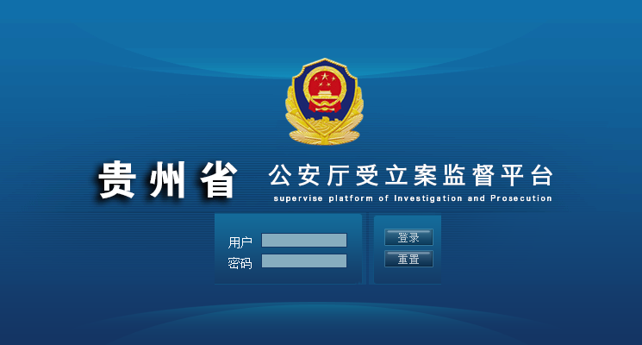

图1-3-1平台登录

附：平台的访问地址为：http://平台所在公安机关内部网络ip地址或者在本单位主页页面点击相关的业务系统即可访问到平台。

在用户名输入框输入正确的账号信息；

在密码输入框输入正确的密码信息；点击C:\Users\Administrator\Desktop\系统截图\登录.png按钮实现用户的登录。

附：当点击按钮，当前输入的所有账户信息将会清空，如需登录需要重新输入相应的信息。

2)系统退出

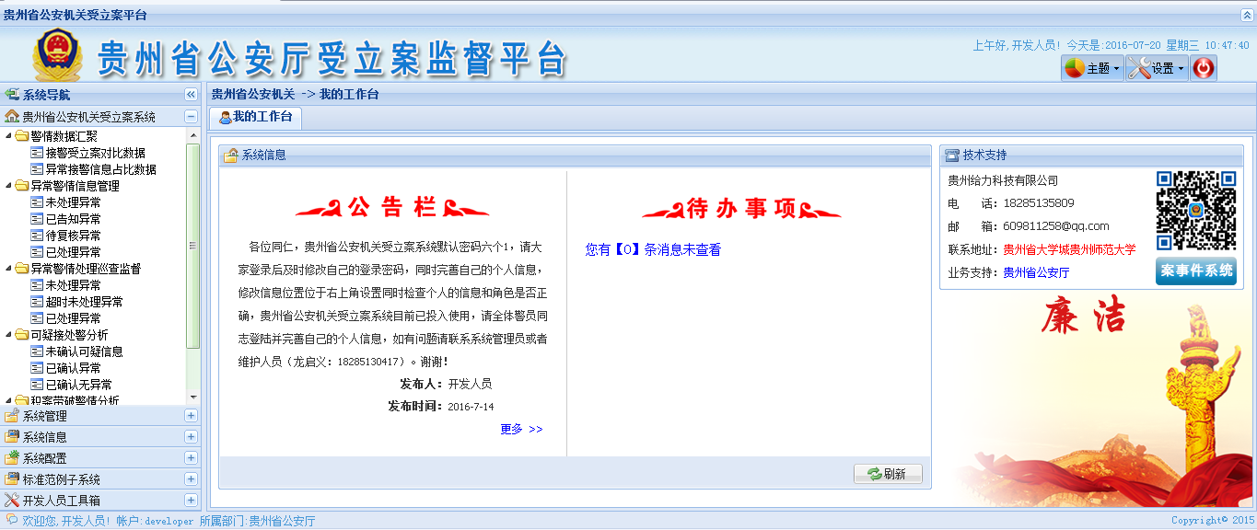

图1-3-2 平台主界面

点击右上角图标C:\Users\Administrator\Desktop\系统截图\关闭.png即实现系统的【注销功能】，点击注销按钮出现如下提示：

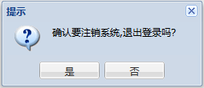

图1-3-3系统注销

点击即退出当前登录状态。

附：需要注意的是在系统正常运行的过程如不小心直接点击关闭了浏览器，而没有正常的选择先注销系统，在关闭浏览器的操作，考虑到系统数据安全的必要，那么在重新登录系统时原来登录的账户还在继续运行；如需要重新登录其他账户，那么需要手动在Windows任务管理器里面关闭系统进程。

2 操作篇

对平台的使用流程进行具体说明和平台功能模块介绍。包括业务流程、平台功能配置、平台管理等操作上详细说明。

## 2.1 系统业务功能

**系统业务功能**

积案带破分析

巡查监督任务管理

可疑警情分析

警情数据汇聚

异常警情管理

案件巡查监督

异常接警占比

接受立数据

超时未受立异常

受立案回告异常

无接处警异常

可疑接处警异常

处置超时异常

已完成处置异常

关联带破案件异常

**系统管理功能**

部门用户管理

系统日志管理

数据配置管理

信息日志查询

操作日志查询

登录日志查询

系统角色管理

用户权限管理

用户信息管理

部门信息管理

数据字典管理

检索配置管理

数据源管理

受立案监督平台功能结构图

**我的办公平台**

版本详情

文件信息

留言信息

系统公告

待办事项

## 2.2平台使用说明

《贵州省公安厅受立案监督平台》（以下简称：平台）主要是用来为各级公安机关提供日常工作中实现从接警、受案、立案、办结的闭环运转，切实完善落实如实受案立案问题，防止不破不立情况出现。规范贵州省公安机关受立案工作，维护公民合法权益，保障执法工作顺利进行。

附：使用系统功能之前希望使用者避免使用IE6，以免造成平台不兼容的问题，平台完美兼容IE8，但建议使用除IE以外的浏览器；其次平台在首次使用时会自动在页面上会自动提示下载体验更好的浏览器和相关的浏览器插件，如下图所示：

C:\Users\Administrator\Desktop\系统截图\新建文件夹\台账管理\2015-11-16_163441.png

C:\Users\Administrator\Desktop\系统截图\主界面\2015-12-23_002149.png

### 2.2.1平台登录

《贵州省公安厅受立案监督平台》是针对于各级公安机关而量身定制开发的，所以只要在公安机关系统局域网（公安网）内经授权用户均可通过内网IP访问“贵州省公安厅受立案监督平台”。其登录界面如下所示。



图2-2-1平台登录界面

附：平台的访问地址为：http://平台所在公安机关内部网络ip地址或者在本单位主页页面点击相关的业务系统即可访问到平台。

在用户名输入框输入正确的账号信息；

在密码输入框输入正确的密码信息；点击C:\Users\Administrator\Desktop\系统截图\登录.png按钮实现用户的登录。

附：当点击按钮当前输入的所有账户信息将会清空，如需登录需要重新输入相应的信息。

#### 1) 平台主界面介绍

当成功登录平台以后，平台将显示如下界面。(注：不同角色界面加载的功能是不一样的，下面是系统维护人员的操作界面)

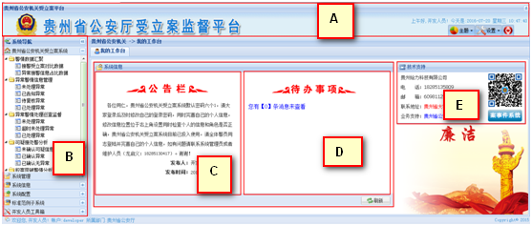

图2-2-2 平台主界面

A区：平台头部导航用于展示系统的个性化皮肤和界面选择、时间日期显示、注销系统以及系统功能快捷菜单按钮等；

B区：《贵州省公安厅受立案监督平台》功能菜单模块导航栏，用于展示系统主要功能；

C区：系统信息----公告栏，主要用于展示公安机关单位发布的公告信息；

D区：系统信息----待办事项，主要用来展示需要处理的财物数量及显示相应的消息信息；

E区：技术支持----用于展示系统开发与技术支持服务单位联系方式及业务支持单位。

平台头部导航区主要用于展示平台的基本功能及系统的个性化设计需要。如下图所示：



图2-2-3 平台头部导航



在这个区域模块，平台会自动更新时间及显示当前平台的操作的具体角色，如下图所示：

同时，我们可以在这一区域实现平台功能的快捷操作，从而达到快速办公的目的，更体现系统功能的强大和实用。

C:\Users\Administrator\Desktop\系统截图\新建文件夹\头部1.png

图2-2-4 平台快捷操作菜单

功能的设计充分考虑到了现阶段公安机关队伍年轻化的特点而设计的，特别适合年轻警员的使用，更体现了公安系统经典话的特点，点击C:\Users\Administrator\Desktop\系统截图\主题.png打开主题功能，主要提供如下图所示两种操作：

C:\Users\Administrator\Desktop\系统截图\主题1.png

图2-2-5 平台主题功能

选择选项平台提供如下7种个性化皮肤。如下图所示：

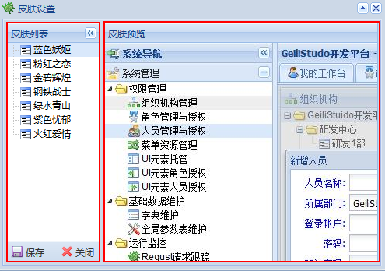

图2-2-6 系统皮肤设置界面

左面展示系统提供支持的7种经典皮肤，右面展示选择相应皮肤以后的预览界面。

系统默认皮肤为，如需设置属于自己的个性化皮肤在点击选择相应的皮肤，在模块我们可以看到相应的显示效果，点击C:\Users\Administrator\Desktop\系统截图\保存.png即可完成个性化皮肤的设置操作。

在选项里面系统提供两种布局方式：1、C:\Users\Administrator\Desktop\系统截图\布局2.png；2、C:\Users\Administrator\Desktop\系统截图\布局1.png

如下所示为传统布局方式：

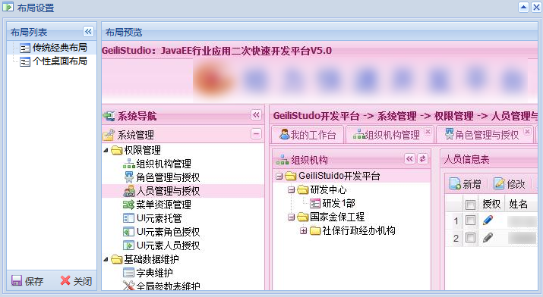

图2-2-7 系统传统经典布局设置界面预览

方式是目前主流信息系统常用的布局方式，也是公安机关内部系统常规的布局方式，其优点在于所有的功能在系统加载完成以后，能够达到菜单一目了然、操作简单、实用的目的。

C:\Users\Administrator\Desktop\系统截图\布局1.png方式是设计系统时考虑到公安系统警员逐渐年轻化的特点而设计的，同时其布局考虑到操作的方便些和适用性而采用Windows风格的操作界面，既美观大方，又使得系统的实用性得到时间上的认可；其操作界面如下所示：

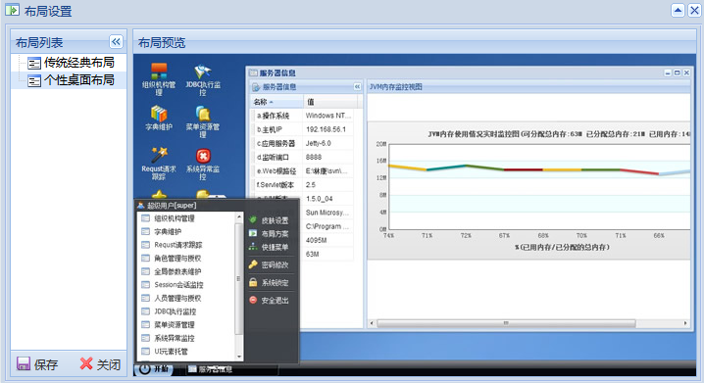

图2-2-8 系统个性桌面布局设置预览

C:\Users\Administrator\Desktop\系统截图\设置按钮.png模块属于系统安全信息设置模块，涉及到系统的安全问题，该功能模块提供如下三个选项，如图所示：

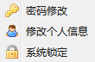

图2-3-9系统设置功能

选项是用于公安警员自己修改相关的系统登录密码，其操作界面如下图所示：

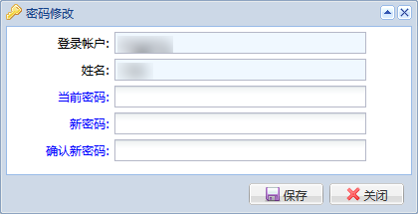

图2-2-10密码修改

填写相应的账号信息，点击C:\Users\Administrator\Desktop\系统截图\保存1.png即完成相应的密码修改操作。

选项C:\Users\Administrator\Desktop\系统截图\修改个人信息18.png是对当前自己登录角色信息的修改，其功能特点和修改登录密码的功能是不一样的，该功能涉及到的信息更全面，其操作界面如下所示：

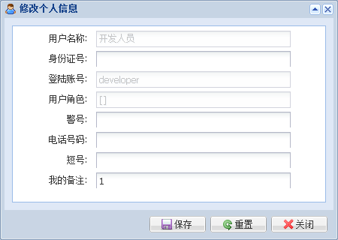

图2-2-11 修改个人信息

C:\Users\Administrator\Desktop\系统截图\系统锁定.png按照相关的提示输入相应的需要修改的信息，点击C:\Users\Administrator\Desktop\系统截图\保存1.png即完成个人信息的修改操作。

选项是对系统操作安全的保障手段，当警员有紧急事务需要处理暂时离开时，可以采用该功能对数据信息进行相应的保护，有效的防止自己之外的人员对系统进行操作，加强了对系统的保护，点击C:\Users\Administrator\Desktop\系统截图\系统锁定.png以后系统将自动上锁，其操作界面如下所示：

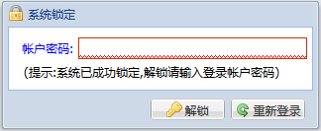

图2-2-12系统锁定

如需要重新使用系统功能则输入与当前登录角色对应的密码，点击即回到锁定前的操作界面；而点击即回到登录窗口。

点击该按钮即实现系统的【注销功能】，点击注销按钮C:\Users\Administrator\Desktop\系统截图\关闭.png出现如下提示：



图2-2-13系统注销

点击即退出当前登录状态，回到登录窗口；点击即不进行相关操作。

附：需要注意的是在系统正常运行的过程如不小心直接点击关闭了浏览器，而没有正常的选择先注销系统，在关闭浏览器的操作，考虑到系统数据安全的必要，那么在重新登录系统时原来登录的账户还在继续运行；如需要重新登录其他账户，那么需要手动在Windows任务管理器里面关闭系统进程。

C:\Users\Administrator\Desktop\系统截图\系统导航.png 是平台所有的功能模块的展示，而这些功能模块统一由系统管理员按照角色及公安单位职能的不同而分配，从而使得公安人员有着不同的操作权限，如图所示：

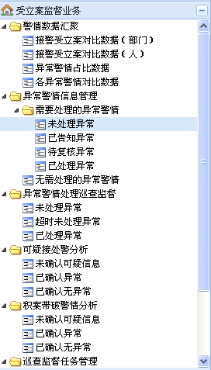

图2-2-14贵州省公安厅受立案监督平台主要功能

C:\Users\Administrator\Desktop\系统截图\我的工作台.png模块是系统功能主要展示界面模块；系统登录成功以后，初始化界面展示有如下内容：

C:\Users\Administrator\Desktop\系统截图\提示1.png是系统站内消息提醒是系统设计的亮点之一，能够有效的提醒相关警员及领导对消息进行相关的处理，不仅使得公安机关的办事效率得到大幅度的提高，更间接的规范了公安机关对财物处理方式的规范化和科学化。其界面展示如下：

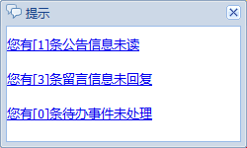

图2-2-15 系统站内消息提醒

C:\Users\Administrator\Desktop\系统截图\技术支持1.png主要展示系统提供方与供应方的联系方式，方便系统的维护，其操作界面如下所示：

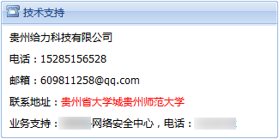

图2-2-16 系统技术支持

C:\Users\Administrator\Desktop\系统截图\系统消息.png主要用于展示公安机关内部公告信息和系统相关待办事项的展示，待办事项和公告栏的展示能够使得警员快速的了解到需要及时处理的财物信息有哪些及能够快速的查看到公安机关内部最新的公告信息，其界面如下图所示：

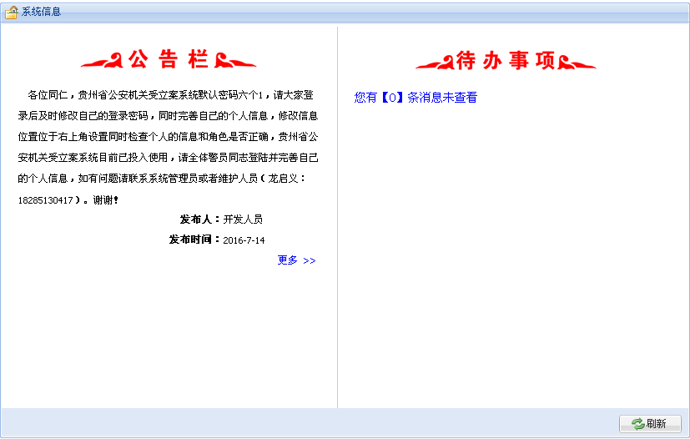

图2-2-17 系统信息

## 2.3 受立案监督业务模块介绍

平台主要业务模块包括：“警情数据汇聚”，“异常警情信息管理”，“异常警情处理巡查监督”，“可疑接处警分析”，“积案带破警情分析”，“巡查监督任务管理”。界面图如下图所示：

****

图2-3-1 功能菜单

### 2.3.1 警情数据汇聚模块

对接警总数、受案总数和立案总数进行统计分析比对，并可生成相关报表。查看条件以日、月、年为时间条件，可选择全省、地州、区县、执法单位、个人进行统计数据范围的查看（此处的接警数据、受案数据、立案数据就从专题库获取）。操作菜单如下图所示：

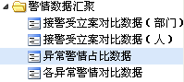

图2-3-2警情数据汇聚功能菜单

#### 1）接警受立案对比数据（部门）

对接警受立案比例数据的统计。查看条件以日、月、年为时间条件，可选择全省、地州、区县、执法单位、部门进行统计数据范围的查看。（此处的接警数据、受案数据、立案数据就从专题库获取）。如下图所示：

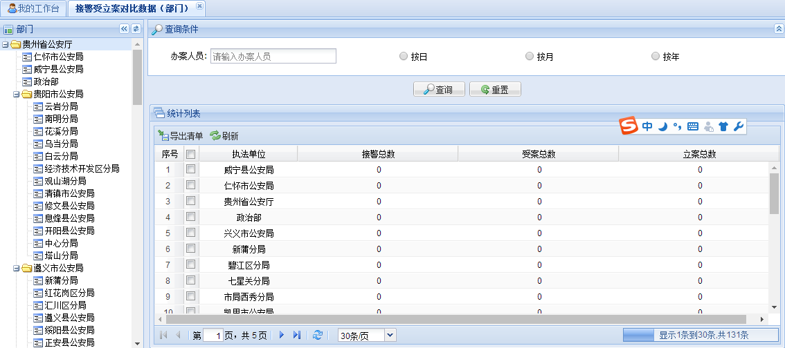

图2-3-3 异常接警信息占比数据功能菜单界面

1. **办案人员查询：**在输入框中输入相应的办案人员姓名，进行检索查询。这里提供按日、月、年查询。操作界面图如下：

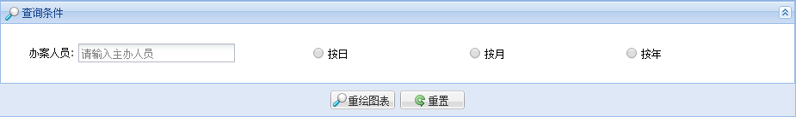

图2-3-4 查询功能菜单界面

1. **导出清单：**勾选需要操作的数据信息，点击可将执法单位数据导出。

2）接警受立案对比数据（人）

对接警受立案比例数据的统计。查看条件以日、月、年为时间条件，可选择全省、地州、区县、执法单位、人进行统计数据范围的查看。如下图所示：

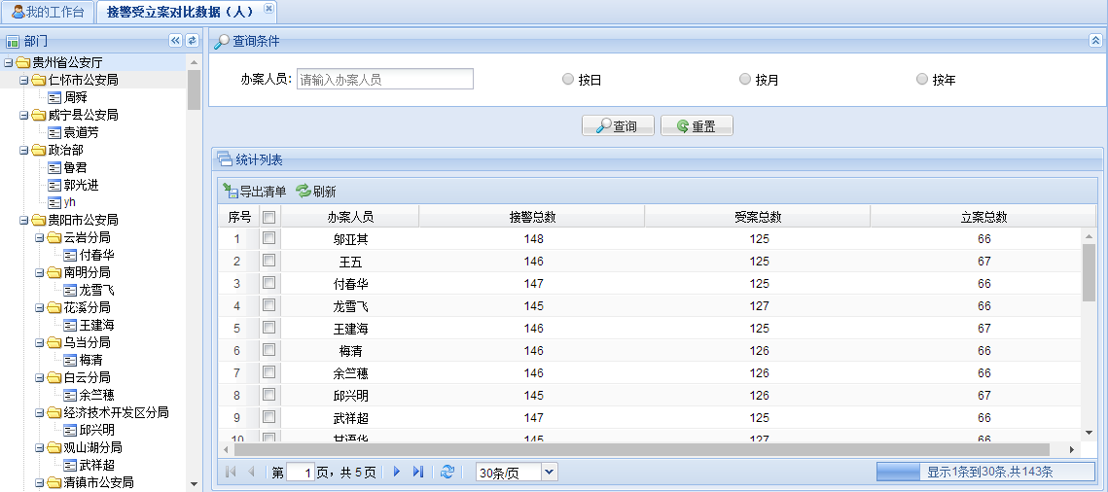

图2-3-6接警受立案对比数据

1. **导出清单：**勾选需要操作的数据信息，点击可将执法单位数据导出。

#### 2）异常警情对比数据

对异常接警占总接警比例数据的统计，并可生成相关报表。查看条件以日、月、年为时间条件，可选择全省、地州、区县、执法单位、个人进行统计数据范围的查看。以饼图形式实现（此处的接警总结从专题库获取，异常警情从组件数据库获取）。界面图如下：

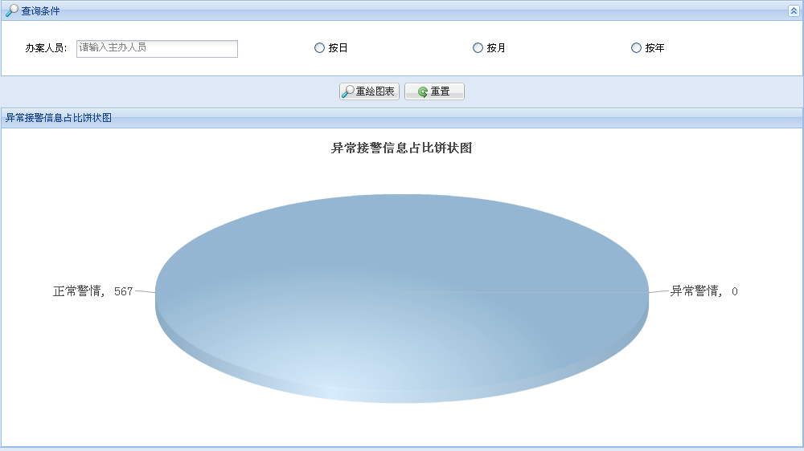

图2-3-7 异常警情对比数据界面图

#### 3）各异常警情对比数据

对各异常警情对比数据的统计。查看条件以日、月、年为时间条件，可选择全省、地州、区县、执法单位进行统计数据范围的查看。如下所示：

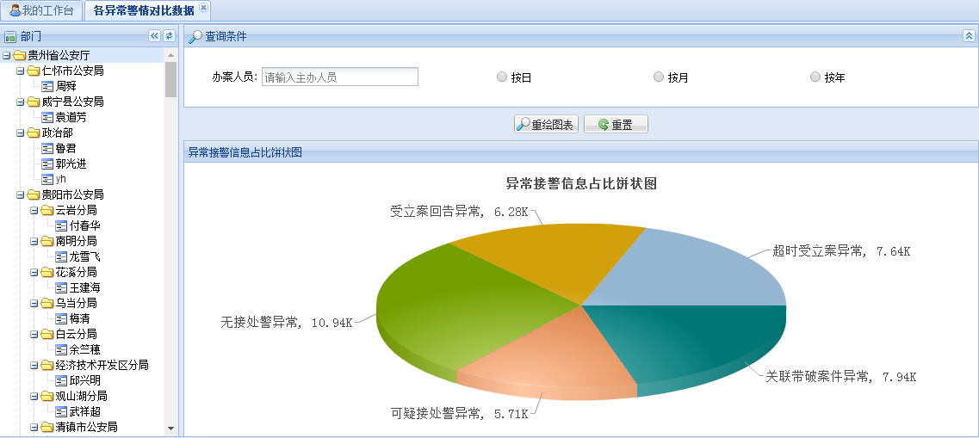

图2-3-8各异常警情对比数据界面图

### 2.3.2 异常警情信息管理

#### 1) 需要处理的异常警情

需要处理的异常警情包括“未处理异常”，“已告知异常”，“待复核异常”，“已处理异常”。

未处理异常

按照目前的异常警情分类对已发现未处理的异常进行展示，并进行相关的操作，如：置为正常警情、发送异常警情告知、按时间、地域、异常类型、组织机构等相关条件进行查询。操作界面图如同所示：

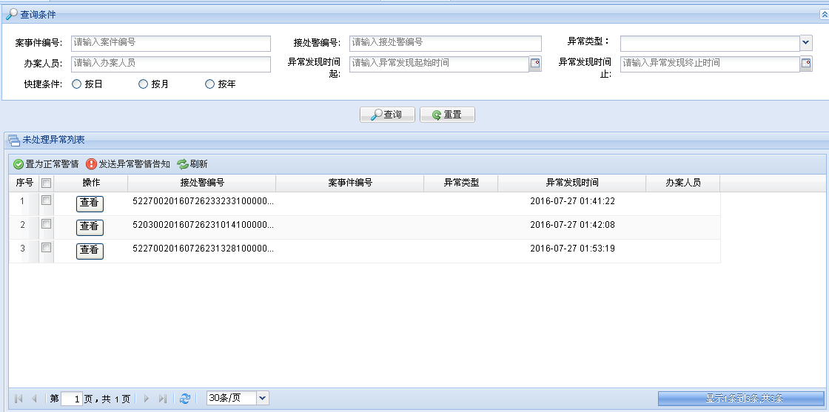

图2-3-9 未处理异常功能菜单界面

1. 案事件查询：在输入框中，输入对应的案事件信息，点击对案事件进行检索查询。点击对输入的信息进行清除，便于重新录入按事件信息。
2. **查看案事件详情：**点击打开案事件详细信息。点击即可关闭详情。如下图所示：

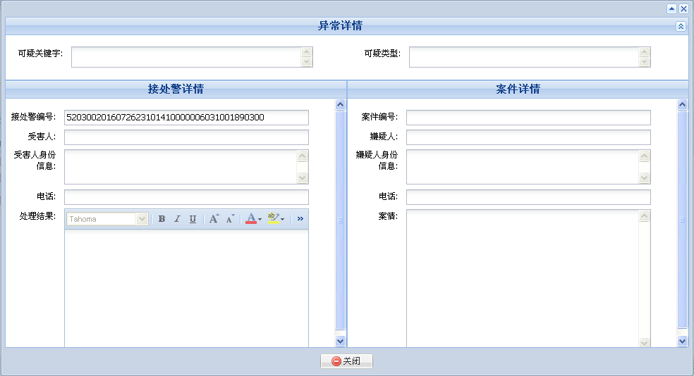

图2-3-9-1异常警情数据详情

**C．设为正常警情：**勾选需要操作的案事件信息，点击成功置为正常警情，点击完成操作。如下图所示：

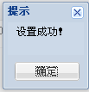

图2-3-9-2设置成功提示

1. **发送异常警情告知：**勾选需要处理的案事件信息，点击对相应的案事件信息进行处理，点击设置成功。

注：数据信息不支持批量查看操作，需要查看详情时请点击单个案事件信息查看。

#### 2) 已告知异常

对发现的异常信息已进行责任人告知的信息进行展示，可以查看相关异常及异常修改通知，并进行相关的操作，如：撤回告知（需要与案事件沟通）、按时间、地域、异常类型、组织机构等相关条件进行查询。

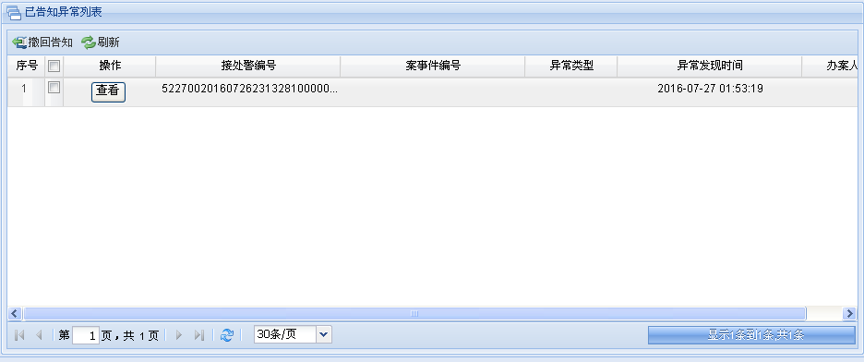

图2-3-10已告知异常功能菜单界面

1. **撤回告知：**选择需要操作的案事件信息，点击即可撤回相应的案事件信息，点击设置成功。如下图所示：

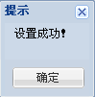

图2-3-10-1设置成功提示

#### 3) 待复核异常

对已处理的异常信息进行复核，并进行相关的操作，如：确认处理有效，置为未处理异常，发送异常警情告知，按时间、地域、异常类型、组织机构等相关条件进行查询。操作界面图如下图所示：

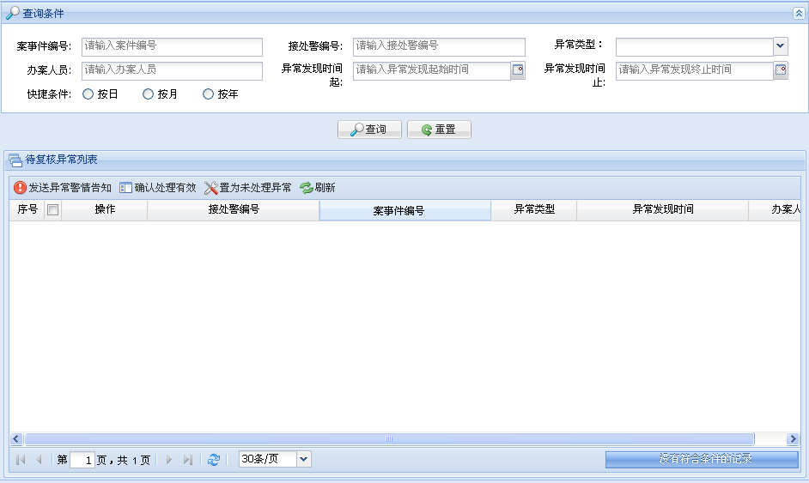

图2-3-11待复核异常功能菜单界面

1. **发送异常警情告知：**选择需要处理的案事件，点击进行操作，弹出设置成功提醒页面，点击操作成功。
2. **确认处理有效：**选择需要处理的案事件，点击进行“处理有效”操作，弹出设置成功提醒页面，点击操作成功。
3. **置为未处理异常：**点击将案事件“置为未处理异常”状态，弹出设置成功提醒页面，点击操作成功。

#### 4) 已处理异常

对已处理的异常信息进行展示，并进行相关的操作，如：置为未处理异常，发送异常警情告知，按时间、地域、异常类型、组织机构等相关条件进行查询。界面图如下图所示：

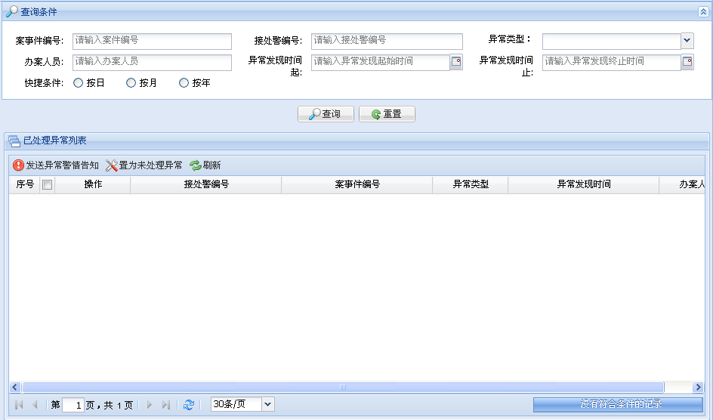

图2-3-12已处理异常功能菜单界面

1. **发送异常警情告知：**选择需要处理的案事件，点击进行操作，弹出设置成功提醒页面，点击操作成功。
2. **置为未处理异常：**点击将案事件“置为未处理异常”状态，弹出设置成功提醒页面，点击操作成功。

#### 5) 无需处理的异常警情

**A．置为未处理异常：**点击将案事件“置为未处理异常”状态，弹出设置成功提醒页面，点击操作成功。

### 2.3.3 异常警情处理巡查监督

该模块主要是对异常警情处置情况进行监督，包括超时处置的异常警情信息展示，已处理完成的异常警情信息展示，未处理的异常警情信息展示。该模块主要是省厅法制和地州法制使用，功能一致，数据权限范围不同，将来可以发展成为交叉巡查功能。该模块可以对发现处置不当的警情信息进行越级干预。界面图如下所示：

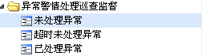

图2-3-13异常警情处理巡查监督功能菜单

#### 未处理异常

对所辖区域的已处理的异常信息进行展示，并进行相关的操作，如：详情展示，置为未处理异常，发送异常警情告知，按时间、地域、异常类型、组织机构等相关条件进行查询。

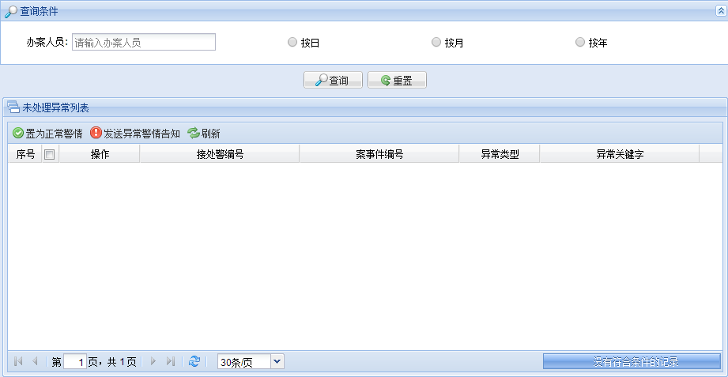

图2-3-14 未处理异常功能菜单界面

1. **设为正常警情：**勾选需要操作的案事件信息，点击成功置为正常警情，点击完成操作。
2. **发送异常警情告知：**选择需要处理的案事件，点击进行操作，弹出设置成功提醒页面，点击操作成功。

#### 2) 超时未处理异常

对所辖区域的超时未处理的异常信息进行展示，并进行相关的操作，如：详情展示，置为正常警情，发送异常警情告知，按时间、地域、异常类型、组织机构等相关条件进行查询。界面图如下所示：

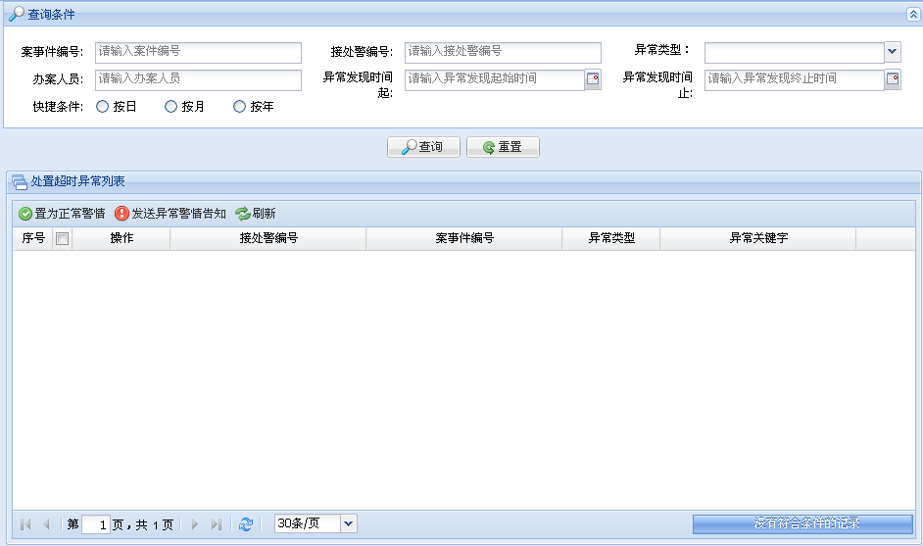

图2-3-15超时未处理异常功能菜单界面

1. **设为正常警情：**勾选需要操作的案事件信息，点击成功置为正常警情，点击完成操作。如下图所示：
2. **发送异常警情告知：**选择需要处理的案事件，点击进行操作，弹出设置成功提醒页面，点击操作成功。

#### 3) 已处理异常

对所辖区域的超时未处置的异常信息进行展示，并进行相关的操作，如：详情展示，置为正常警情，发送异常警情告知，按时间、地域、异常类型、组织机构等相关条件进行查询。操作界面如下图所示：

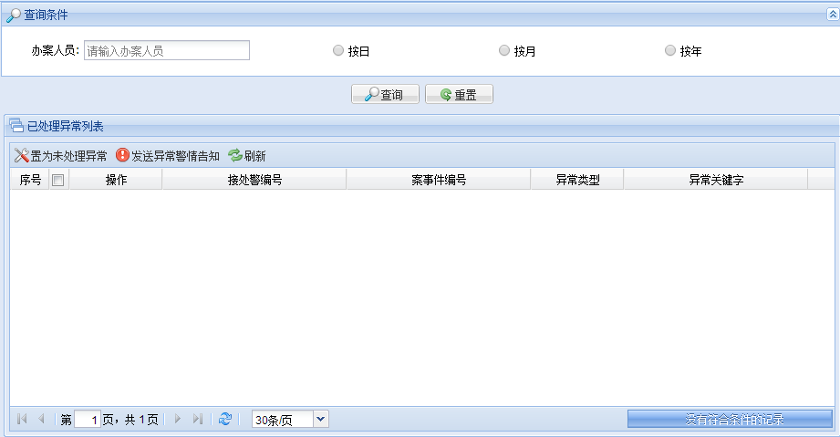

图2-3-16已处理异常功能菜单界面

1. **处理异常**：点击将案事件“置为未处理异常”状态，弹出设置成功提醒页面，点击操作成功。
2. **发送异常警情告知：**选择需要处理的案事件，点击进行操作，弹出设置成功提醒页面，点击操作成功。

### 2.3.4可疑接出警分析

该模块主要是对未受立案的接处警信息进行筛查，并将筛查的可疑信息进行展示，并进行相关的操作，如：置为未处理异常，发送异常警情告知，按时间、地域、异常类型、组织机构等相关条件进行查询。

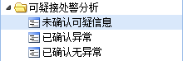

图2-3-17 可以接处警分析功能菜单界面

#### 未确认可疑信息

已确认为异常可疑接处警信息进行展示，并进行相关的操作，如：确认无异常，按时间、地域、组织机构等相关条件进行查询。界面图如下所示：

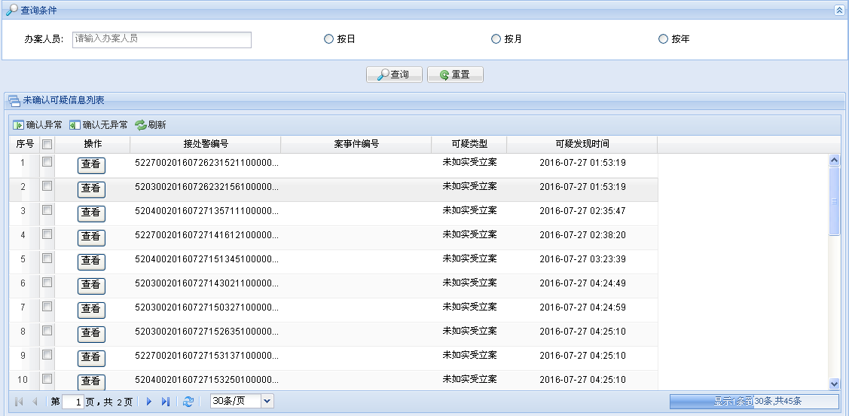

图2-3-18未确认可疑信息功能菜单界面

1. **确认异常：**选择需要处理的案事件，点击设置为异常案件，会弹出设置成功提示框，此时点击设置完成，如下图所示：

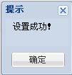

图2-3-18-1设置成功提示

1. **确认无异常：**选择需要处理的案事件，点击设置为无异常案件，会弹出设置成功提示框，此时点击设置完成。
2. **查看案事件详情：**点击对案事件详细信息查看，在弹出的详情展示页面中点击即可关闭详情页面。界面如下所示：

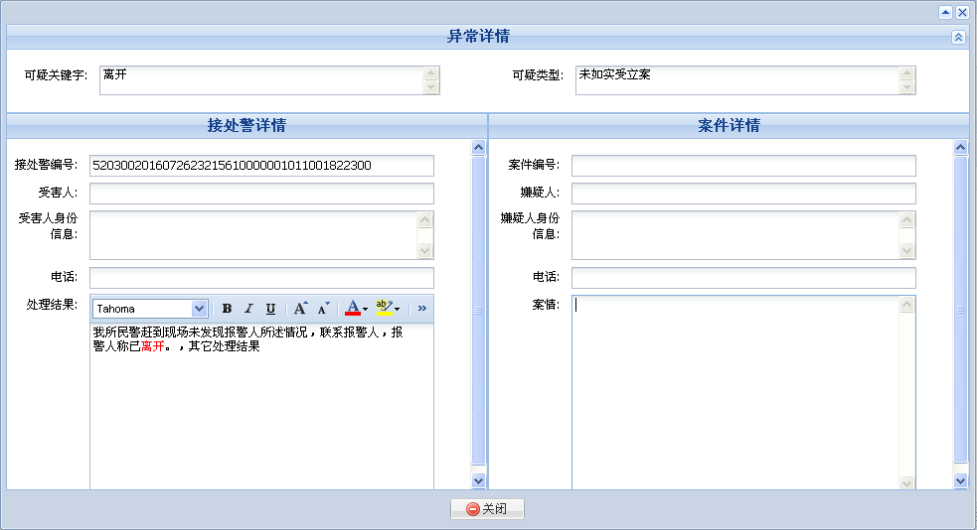

图2-3-19 详情界面

1. **刷新页面信息：**点击可以刷新页面信息，显示出最新数据信息。

#### 已确认异常

对已确认为无异常可疑接处警信息进行展示，并进行相关的操作，如：确认异常，按时间、地域、组织机构等相关条件进行查询。界面图如下所示：

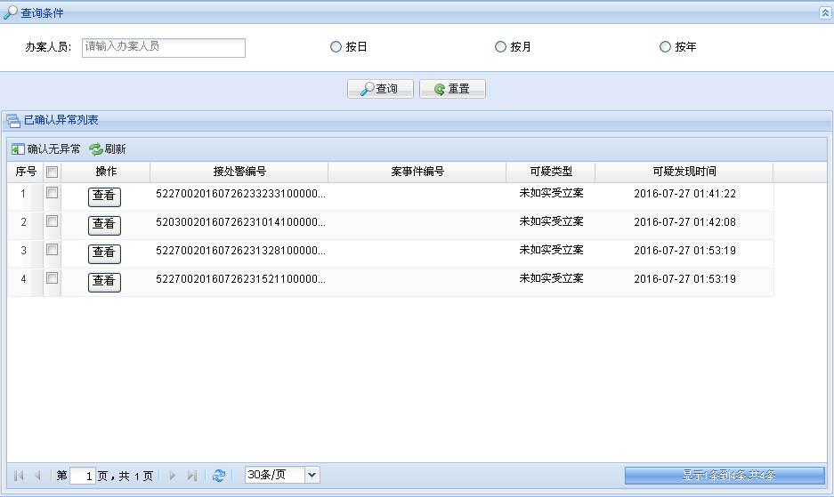

图2-3-20 已确认可疑信息功能菜单界面

1. **确认无异常：**选择需要处理的案事件，点击设置为无异常案件，会弹出设置成功提示框，此时点击设置完成。如下图所示：



图2-3-20-1设置成功提示

1. **刷新页面信息：**点击可以刷新页面信息，显示出最新数据信息。

#### 已确认无异常

对可疑接处警信息进行展示，并进行相关的操作，如：确认异常，确认无异常，按时间、地域、组织机构等相关条件进行查询。界面图如下所示：

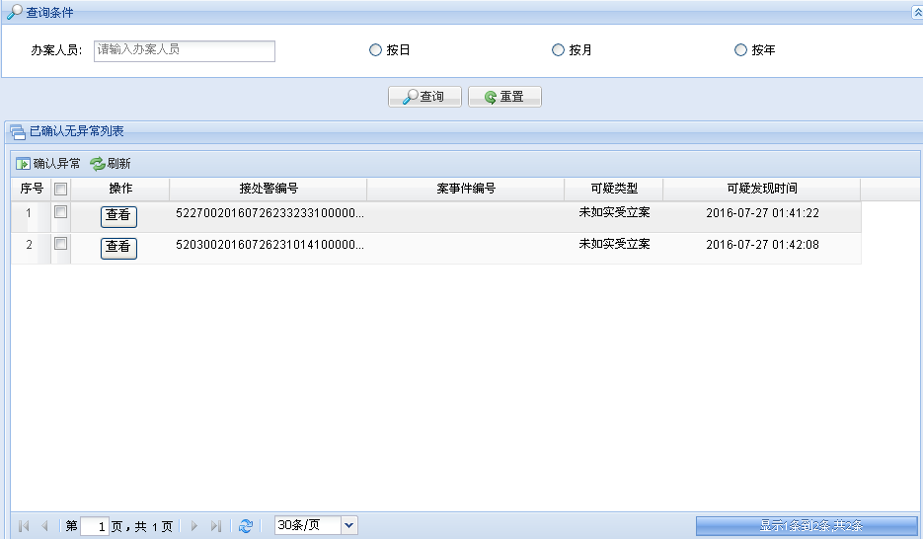

图2-3-21 已确认无异常功能菜单界面

1. **确认异常：**选择需要处理的案事件，点击设置为异常案件，会弹出设置成功提示框，此时点击设置完成，如下图所示：



图2-3-21-1 设置成功提示

1. **刷新页面信息**：点击可以刷新页面信息，显示出最新数据信息。

### **2.3.5积案带破警情分析**

该模块主要是通过带破案件的补录信息，对现有的未受立案的接处警信息进行筛查，从而发现不破不立的情况，形成预警向督查部门报警。筛查的条件包括记录信息中应含有案件的警情、报案时间、人员电话与身份证信息等。

该模块中的菜单为有关联警情的带破案件信息，对有关联的未受立案的接处警信息进行展示，并可以查看关联的接处警信息，并进行相关的操作，如：详情展示，置为正常警情，置为未处理异常，发送异常警情告知，按时间、地域、异常类型、组织机构等相关条件进行查询。其操作功能菜单如下：

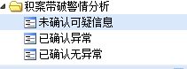

图2-3-22 积案带破警情分析功能菜单界面

#### 未确认可疑信息

对积案带破案件信息进行展示，并进行相关的操作，如：确认异常，确认无异常，按时间、地域、组织机构等相关条件进行查询。

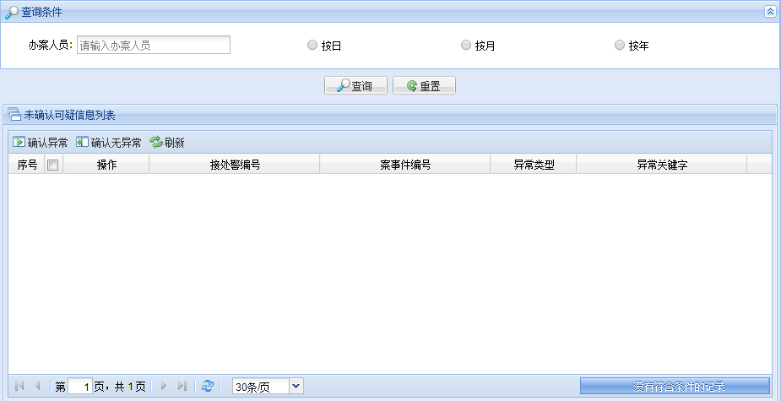

图2-3-23 未确认可疑信息功能菜单界面

1. **确认异常：**选择需要处理的案事件，点击设置为异常案件，会弹出设置成功提示框，此时点击设置完成，如下图所示：



图2-3-23-1 设置成功提示

1. **确认无异常：**选择需要处理的案事件，点击设置为无异常案件，会弹出设置成功提示框，此时点击设置完成。：
2. **查看案事件详情：**点击对案事件详细信息查看，在弹出的详情展示页面中点击即可关闭详情页面。界面如下所示：



图2-3-23-2 详情界面

1. **刷新页面信息：**点击可以刷新页面信息，显示出最新数据信息。

#### 已确认异常

对积案带破案件信息进行展示，并进行相关的操作，如：确认无异常，按时间、地域、组织机构等相关条件进行查询。界面图如下所示：

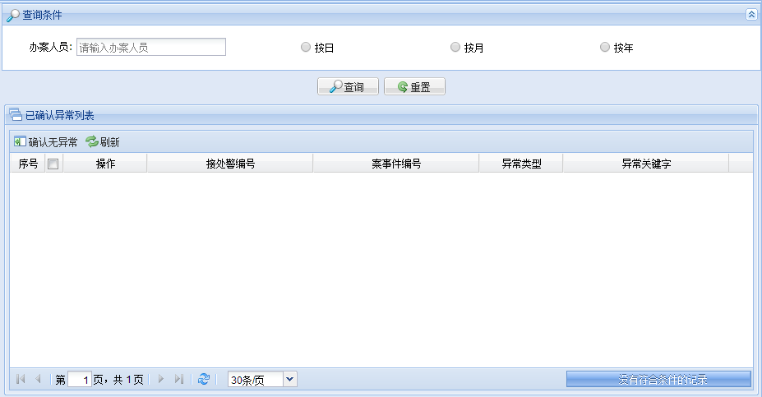

图2-3-24 已确认异常功能菜单界面

1. **确认无异常：**选择需要处理的案事件，点击设置为无异常案件，会弹出设置成功提示框，此时点击设置完成。如下图所示：



图2-3-24-1设置成功提示

1. **刷新页面信息：**点击可以刷新页面信息，显示出最新数据信息。

#### 已确认无异常

对积案带破案件信息进行展示，并进行相关的操作，如：确认异常，按时间、地域、组织机构等相关条件进行查询。界面图如下所示：

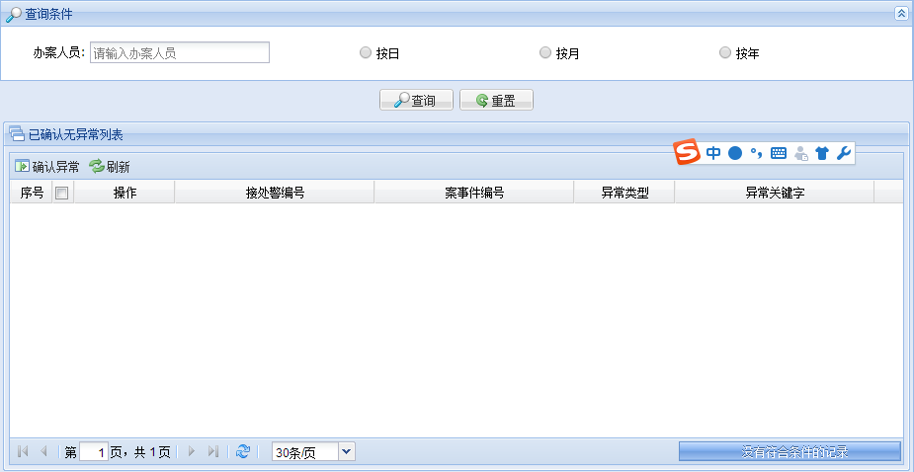

图2-3-25 已确认无异常能菜单界面

1. **确认异常：**选择需要处理的案事件，点击设置为异常案件，会弹出设置成功提示框，此时点击设置完成，如下图所示：



图2-3-25-1设置成功提示

1. **刷新页面信息：**点击可以刷新页面信息，显示出最新数据信息。

### 2.3.6巡查监督任务管理

对巡查任务、问题警情和巡查结果进行统计分析比对，生成列表。查看条件以日、月、年为时间条件，可选择全省、地州、区县、执法单位、个人进行统计数据范围的查看。操作菜单如下所示：

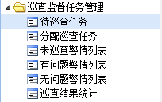

图2-3-26 巡查监督任务管理功能菜单界面

#### 待巡查任务

对待巡查任务进行统计生成列表，直观的为操作者提供详情统计。

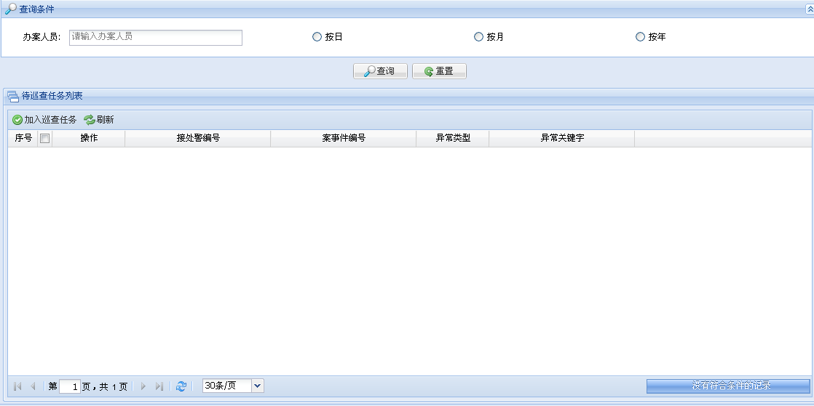

图2-3-27 待巡查任务界面

1. **查看案事件详细信息：**点击弹出案事件详细信息页面，点击底部即可关闭详细页面。界面图如下所示：

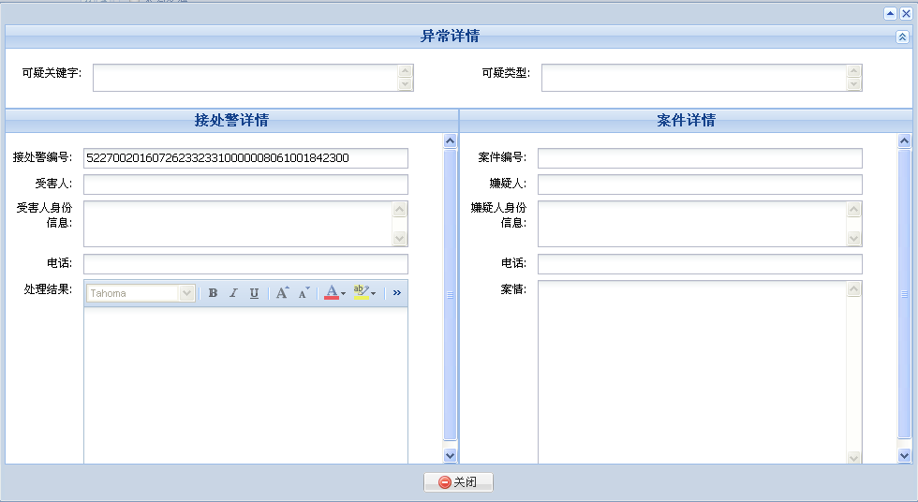

图2-3-27-1 详情界面

1. **加入巡查任务：**点击将数据加入到巡查数据，会弹出设置成功提示框，此时点击设置完成，如下图所示：



图2-3-27-2 设置成功提示

#### 分配巡查任务

对巡查任务进行统计分配生成列表，直观的为操作者提供详情统计。可以进行查询操作。界面图如下所示：

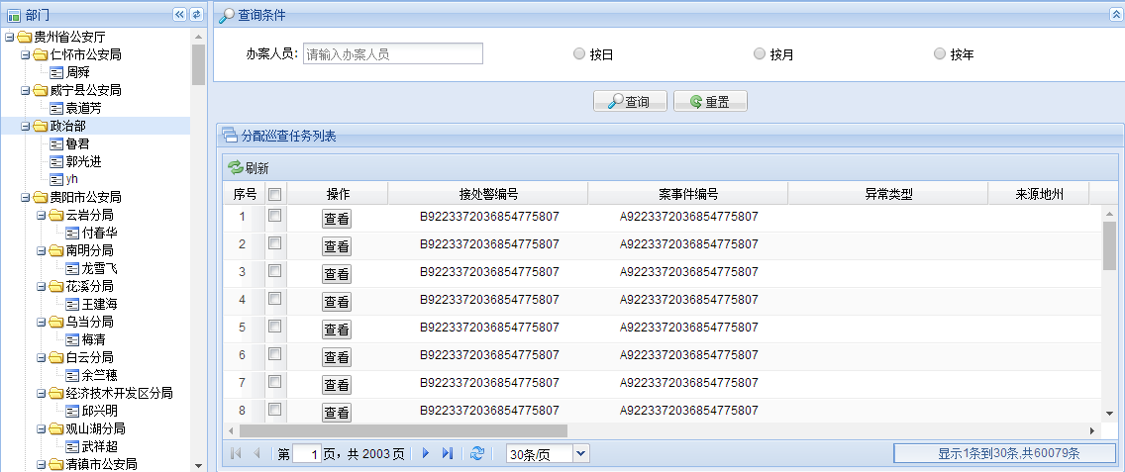

图2-3-28 分配巡查任务操作界面

1. **查看案事件详情：**点击弹出案事件详细信息页面，点击底部即可关闭详细页面。界面图如下所示：



图2-3-28-1详情页面

**B. 刷新信息：**点击查看最新“分配查询数据”

#### 3) 未巡查警情列表

对未巡警请进行统计分配生成列表，直观的为操作者提供详情统计。可以进行查询操作。

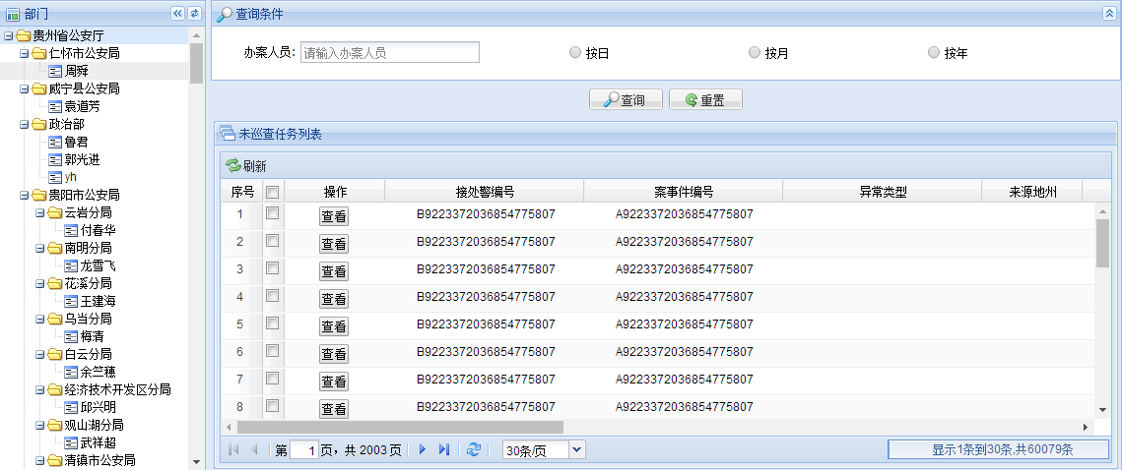

图2-3-29未巡查警情列表操作界面

1. **查看案事件详情：**点击弹出案事件详细信息页面，点击底部即可关闭详细页面。界面图如下所示：



图2-3-29-1详情界面

**B. 刷新页面信息**：点击查看最新“未巡查巡警情数据”。

#### 4) 有问题警情列表

对有问题警请进行统计分配生成列表，直观的为操作者提供详情统计。可以进行查询操作。操作界面如下图所示：

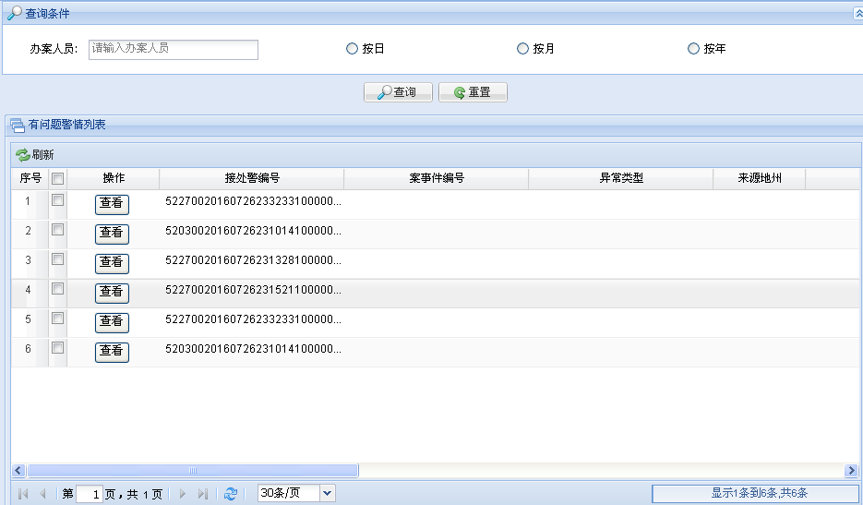

图2-3-30 有问题警情列表操作界面

1. **查看案事件信息详情：**点击弹出案事件详细信息页面，点击底部即可关闭详细页面。界面图如下所示：



图2-3-30-1详情界面

**B. 刷新信息：**点击查看最新“有问题警情数据”。

#### 5) 无问题警情列表

对无问题警请进行统计分配生成列表，直观的为操作者提供详情统计。可以进行查询操作。操作界面如下图所示：

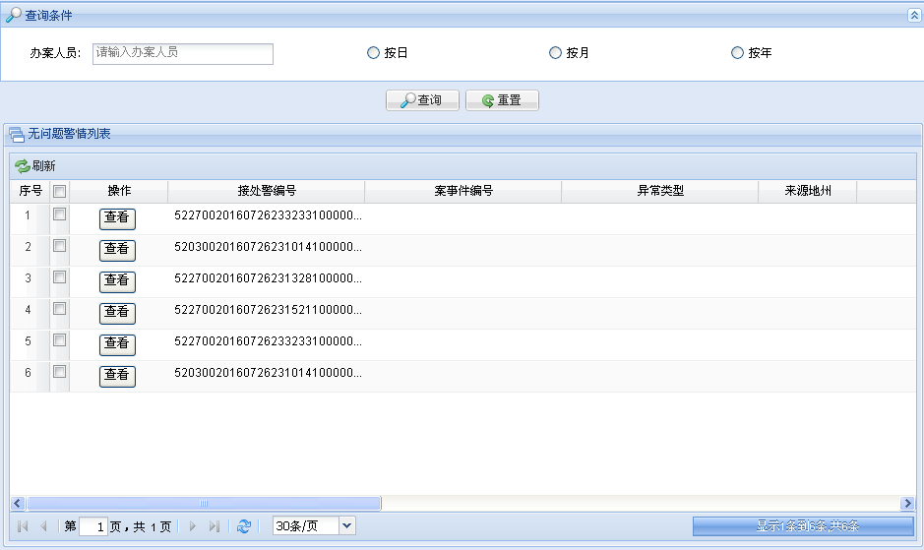

图2-3-31 无问题警情列表操作界面

**A. 查看案事件信息详情：**点击弹出案事件详细信息页面，点击底部即可关闭详细页面。界面图如下所示：



图2-3-31-1详情界面

**B. 刷新信息：**点击查看最新“无问题警情数据”。

#### 6) 巡查结果统计

对无问题警请进行统计分配生成列表，直观的为操作者提供详情统计。可以进行查询操作。操作界面如下图所示：

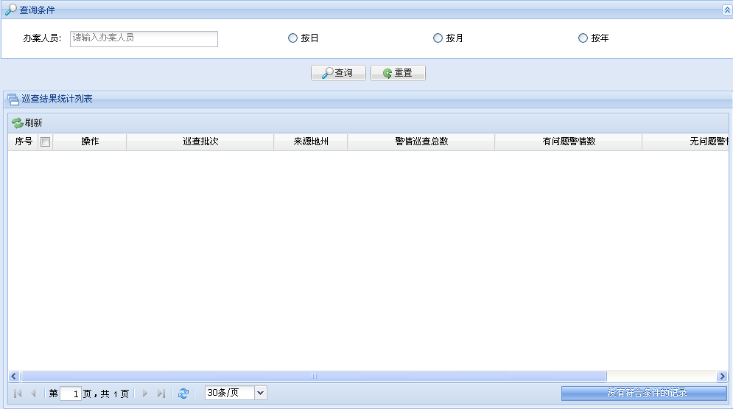图2-3-40 巡查结果统计界面图

1. **查看案事件详情：**点击弹出案事件详细信息页面，点击底部即可关闭详细页面。界面图如下所示：



图2-3-40-1 详情界面

1. **刷新信息：**点击查看最新“巡查结果统计数据”。

## 2.4 系统管理

### 2.4.1权限管理

权限管理是系统的基础，任何一个系统成员的相关功能都必须有系统管理员（admin）进行分配；涉及到以下7个方面的内容：功能菜单如图如图所示：

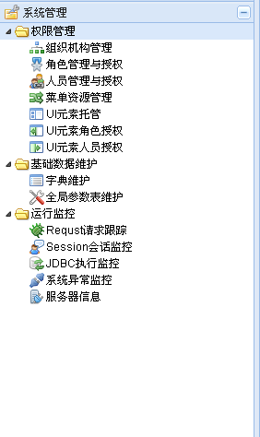

图2-4-1 系统管理功能菜单界面

#### 组织机构管理

组织机构管理主要用来维护管理整个公安机关系统的上下机构；是整个系统运行的基础。组织机构是抽象后的企业组织结构模型，是权限系统的中枢，也是很多权限边界的分水岭。它由实体部门如某公安部门的xx派出所、法制大队、交通警察大队等组成。

组织结构模型中的一个部门，对于权限系统而言，我们只关注这个部门的权限属性比如部门名称、它的下属部门等，我们会为它生成一个部门ID，但这个 ID 是权限系统的流水号和业务系统没关系。

本功能模块提供对系统组织机构的新增、修改和删除已经权限系统部门和业务系统部门之间的编码对照关系。菜单导航路径为：系统管理->权限管理->组织机构管理。界面图如下所示：

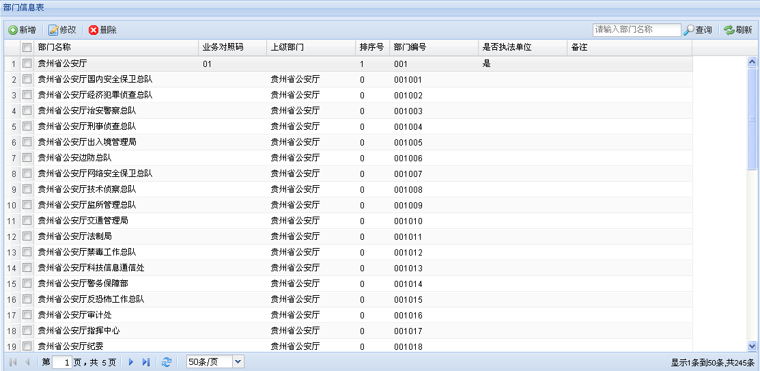

图2-4-2组织功能管理界面

**A.新增部门信息**

在部门信息列表点击C:\Users\Administrator\Desktop\系统截图\主界面\2015-12-23_123617.png系统弹出如下编辑窗口；如图所示：（注：系统支持excel表格导入部门信息，可以按照相关的excel模板导入信息）

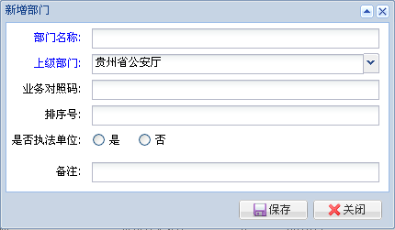

图2-4-2-1新增部门

在编辑窗口输入相关部门信息，确认无误以后点击出现C:\Users\Administrator\Desktop\系统截图\组织机构\2015-11-17_001902.png如下提示；则新增部门信息成功；如图所示：

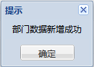

图2-4-2-2 新增部门成功

**B.修改部门信息**

上级部门不提供修改，修改此属性将带来一系列的权限约束重分配的复杂逻辑问题，所以此属性不提供修改。

在部门信息列表点击按钮C:\Users\Administrator\Desktop\系统截图\组织机构\2015-11-17_002157.png系统弹出如下编辑窗口；如图所示：（注：为了数据安全，系统不支持批量修改部门信息）

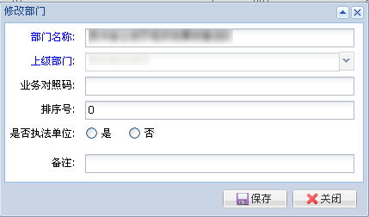

图2-4-3修改部门信息

在编辑窗口输入相关部门信息，确认无误以后点击C:\Users\Administrator\Desktop\系统截图\组织机构\2015-11-17_001902.png出现如下提示；则部门信息修改成功；如图所示：

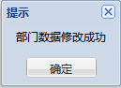

图2-4-3-1部门信息修改成功

附：1、系统不支持对部门信息进行批量修改，勾选多个部门系统默认修改第一个部门信息。

2、选择修改部门信息不能为空，如图所示：

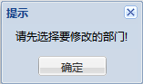

图2-4-3-2修改部门信息

**C.删除部门信息**

部门跟节点不能被删除。删除部门将同时删除其所属人员和所属角色和授权信息。请谨慎操作。

在部门信息点击按钮C:\Users\Administrator\Desktop\系统截图\组织机构\2015-11-17_003005.png系统弹出如下提示信息；如图所示：（注：部门信息删除是不可恢复的，请谨慎操作）

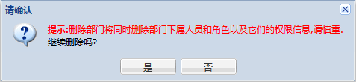

图2-4-3-3删除部门信息

点击C:\Users\Administrator\Desktop\系统截图\新建文件夹\设置提醒\2015-11-15_142017.png系统出现如下提示信息，则部门信息删除成功；点击C:\Users\Administrator\Desktop\系统截图\设置提醒\2015-11-15_142047.png则不进行操作；如图所示：

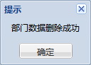

图2-4-3-4删除部门信息成功

附：1、选择删除部门信息不能为空，如图所示：



图2-4-3-5删除部门信息

**D.查询部门信息**

在部门信息列表功能菜单栏查询输入框，如下所示输入相关的查询条件，点击C:\Users\Administrator\Desktop\系统截图\组织机构\2015-11-17_003603.png按钮即可查询到相关的部门信息；如图所示：

C:\Users\Administrator\Desktop\系统截图\组织机构\2015-11-17_003742.png

图2-4-3-6查询部门信息

#### 人员管理与授权

人员管理与授权功能模块主要完成人员的新增、修改和删除操作，以及对人员授予角色权限和对人员直接授予菜单经办权限。此功能菜单导航路径为：系统管理->权限管理->人员管理与授权。

人员管理与授权是系统操作的主要功能，公安机关单位的每一个对系统有着操作权限的人员都需要进行相关的授权才能操作，该功能只能由系统管理员（admin）操作。界面图如下所示：

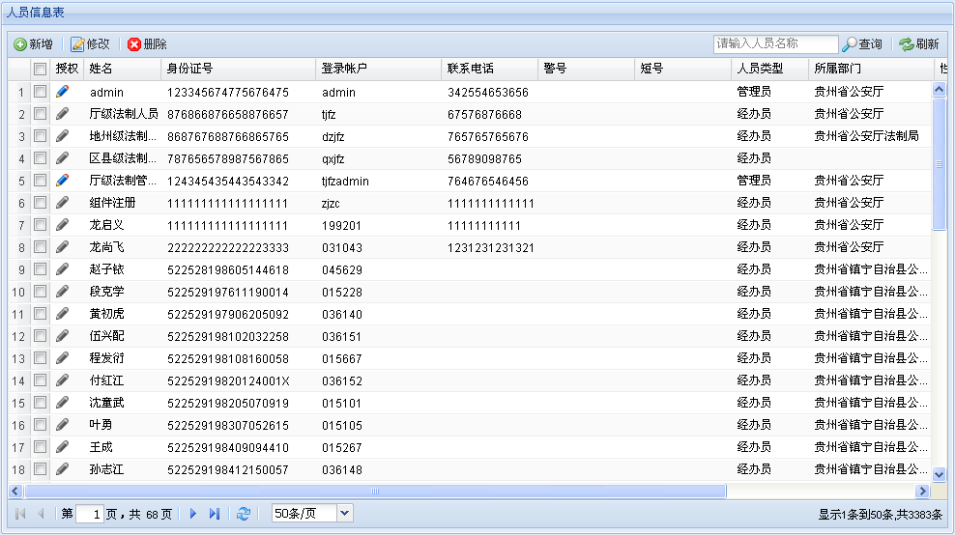

图2-4-4 人员信息表界面

**A.新增人员信息**

在人员信息列表点击按钮C:\Users\Administrator\Desktop\系统截图\人员管理与授权\2015-11-17_005643.png系统弹出如下编辑框；如图所示：

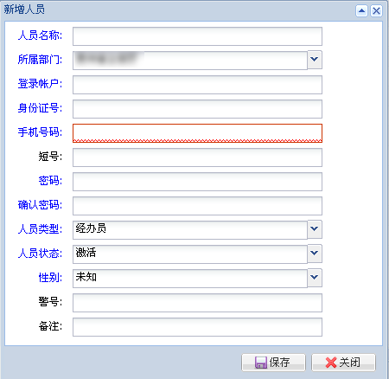

图2-4-4-1 新增人员信息

在编辑窗口输入相关人员信息，确认无误以后点击C:\Users\Administrator\Desktop\系统截图\组织机构\2015-11-17_001902.png出现如下提示；则新增人员信息成功；如图所示：

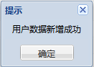

图2-4-4-2新增人员信息成功

**B.修改人员信息**

修改人员提供人员相关属性的修改功能。人员类型(经办员|管理员)不可以变更；修改人员状态可以将此人员激活或锁定；变更人员所属部门，则人员授权信息将全部清除。

在人员信息列表勾选需要修改的人员信息，点击C:\Users\Administrator\Desktop\系统截图\人员管理与授权\2015-11-17_005658.png按钮系统弹出如下编辑框；如图所示：（注：为了数据安全，系统不支持批量修改人员信息）

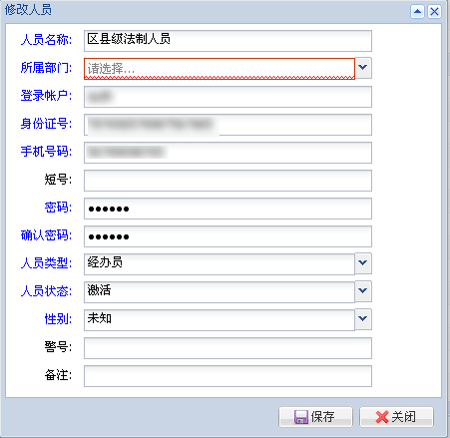

图2-4-4-3 修改人员信息

在编辑窗口输入相关人员信息，确认无误以后点击C:\Users\Administrator\Desktop\系统截图\组织机构\2015-11-17_001902.png出现如下提示；则人员信息修改成功；如图所示：

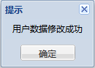

图2-4-8-1修改人员信息成功

附：1、系统不支持对人员信息进行批量修改，勾选多角色系统默认修改第一个人员信息。

2、选择修改人员信息不能为空，如图所示：

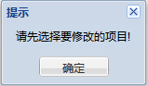

图2-4-4-4 修改人员信息

**C.锁定人员**

此功能实现对系统操作员的锁定功能。对于单个人员的锁定功能可以通过人员修改窗口中的变更人员状态来实现。此功能实现单个或批量对人员锁定的功能。

**D.删除人员信息**

在人员信息列表勾选需要删除的人员，点击C:\Users\Administrator\Desktop\系统截图\人员管理与授权\2015-11-17_005708.png按钮系统弹出如下提示信息；如图所示：（注：人员信息删除是不可恢复的，请谨慎操作）。

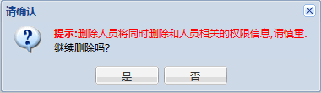

图2-4-4-5 删除人员信息

点击C:\Users\Administrator\Desktop\系统截图\新建文件夹\设置提醒\2015-11-15_142017.png系统出现如下提示信息，则人员信息删除成功；点击C:\Users\Administrator\Desktop\系统截图\设置提醒\2015-11-15_142047.png则不进行操作；如图所示：

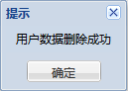

图2-4-4-6 删除人员信息成功

附：1、选择删除人员信息不能为空，如图所示：

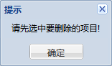

图2-4-4-7 删除人员信息

**E.查询人员**

C:\Users\Administrator\Desktop\系统截图\组织机构\2015-11-17_003603.pngC:\Users\Administrator\Desktop\系统截图\人员管理与授权\2015-11-17_014402.png 在人员信息列表功能菜单栏查询输入框，如下所示输入相关的查询条件，点击按钮即可查询到相关的部门信息；如图所示：

图2-4-4-8 查询人员信息

**F.人员授权**

系统的每一个人员都需要管理员进行相关权限的分配（注：业务菜单权限和人员授权）才能使用系统相关的功能。其操作分为两步进行，如下所述：

1. 选择授权角色

在人员信息列表选择相关人员，点击C:\Users\Administrator\Desktop\系统截图\人员管理与授权\2015-11-17_010238.png授权图标，系统将弹出如下编辑窗口；

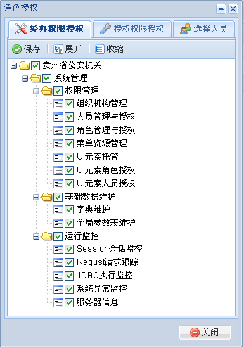

图2-4-5 选择授权角色

在编辑窗口选择相应的组织机构下的角色信息，确认无误以后，点击按钮系统提示如下，则选择授权角色成功；如图所示：

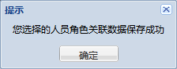

图2-4-5-1选择授权角色成功

**G.选择授权权限授权**

系统切换到模块，如图所示：

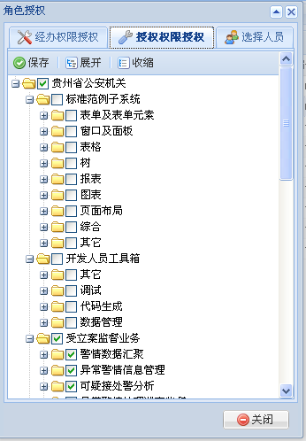

图2-4-5-2选择授权菜单

勾选相应的业务菜单功能，确认无误以后点击按钮，系统提示如下，则选择授权菜单成功；如图所示。

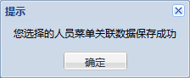

图2-4-5-3 选择授权菜单成功

注：这样的授权方式比较慢，故系统提供以角色授权的方式

#### 角色管理与授权

角色管理与授权功能模块主要完成角色的新增、修改和删除操作，以及对角色授予角色权限和对角色授予授予经办权限和再授权权限。此功能菜单导航路径为：系统管理->权限管理->角色管理与授权。

角色管理与授权是系统操作的主要功能，公安机关单位的每一个对系统有着操作权限的角色都需要进行相关的授权才能操作，该功能只能由系统管理员（admin）操作，系统设计除开发者角色以外提供基本的12个基本的角色。界面图如下所示：

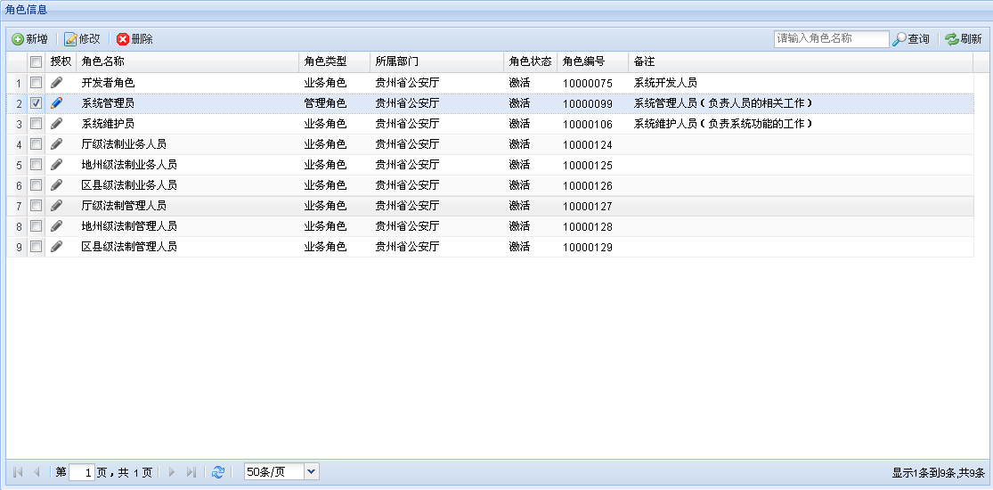

图2-4-6 选择授权菜单成功

**A.新增角色信息**

在角色信息列表点击按钮C:\Users\Administrator\Desktop\系统截图\角色管理与授权\2015-11-17_021210.png系统弹出如下编辑框；如图所示：

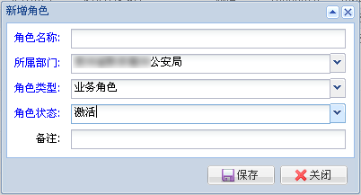

图2-4-7 新增角色信息

在编辑窗口输入相关角色信息，确认无误以后点击C:\Users\Administrator\Desktop\系统截图\组织机构\2015-11-17_001902.png出现如下提示；则新增角色信息成功；如图所示：

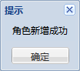

图2-4-7-1新增角色信息成功

**B.修改角色信息**

修改角色提供角色相关属性的修改功能。角色类型(经办角色|管理角色)不可以变更；修改角色状态可以将此角色激活或锁定，被锁定的角色其菜单授权信息将不可用；变更角色所属部门，则角色授权信息将全部清除。

在角色信息列表勾选需要修改的角色信息，点击C:\Users\Administrator\Desktop\系统截图\角色管理与授权\2015-11-17_021222.png按钮系统弹出如下编辑框；如图所示：（注：为了数据安全，系统不支持批量修改角色信息）

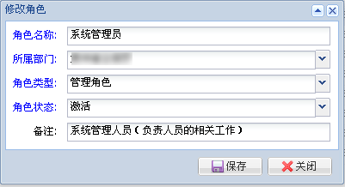

图2-4-8修改角色信息

在编辑窗口输入相关角色信息，确认无误以后点击C:\Users\Administrator\Desktop\系统截图\组织机构\2015-11-17_001902.png出现如下提示；则角色信息修改成功；如图所示：

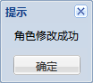

图2-4-8-1修改角色信息成功

附：1、系统不支持对角色信息进行批量修改，勾选多个角色系统默认修改第一个角色信息。

2、选择修改角色信息不能为空，如图所示：

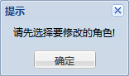

图2-4-8-2修改角色信息

**C.删除角色信息**

在角色信息列表勾选需要删除的角色，点击C:\Users\Administrator\Desktop\系统截图\人员管理与授权\2015-11-17_005708.png按钮系统弹出如下提示信息；如图所示：（注：角色信息删除是不可恢复的，请谨慎操作）

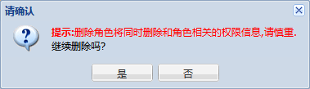

图2-4-9删除角色信息

点击C:\Users\Administrator\Desktop\系统截图\新建文件夹\设置提醒\2015-11-15_142017.png系统出现如下提示信息，则角色信息删除成功；点击C:\Users\Administrator\Desktop\系统截图\设置提醒\2015-11-15_142047.png则不进行操作；如图所示：

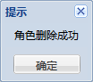

图2-4-9-1删除角色信息成功

附：1、选择删除角色信息不能为空，如图所示：

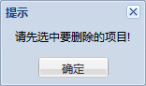

图2-4-9-2删除人员信息

**D.查询角色信息**

C:\Users\Administrator\Desktop\系统截图\角色管理与授权\2015-11-17_024614.pngC:\Users\Administrator\Desktop\系统截图\角色管理与授权\2015-11-17_024624.png 在角色信息列表功能菜单栏查询输入框，如下所示输入相关的查询条件，点击按钮即可查询到相关的部门信息；如图所示：

图2-4-10 查询人员信息

**E.角色授权**

系统的每一个角色都需要管理员进行相关权限的分配（注：经办权限授权和人员授权）才能使用系统相关的功能。其操作分为两步进行，如下所述：

**F.经办权限授权**

在角色信息列表选择相关角色，点击C:\Users\Administrator\Desktop\系统截图\角色管理与授权\2015-11-17_021258.png图标，系统将弹出如下编辑窗口；系统默认加载以后选择菜单，如图所示：

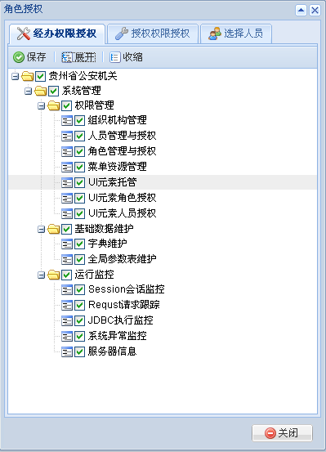

图2-4-11经办权限授权

C:\Users\Administrator\Desktop\系统截图\组织机构\2015-11-17_001902.png勾选相应的业务菜单功能，确认无误以后点击按钮，系统提示如下，则经办权限授权成功；如图所示。

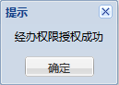

图2-4-11-1经办权限授权成功

**G．授权权限授权**

系统切换到模块，如下图所示

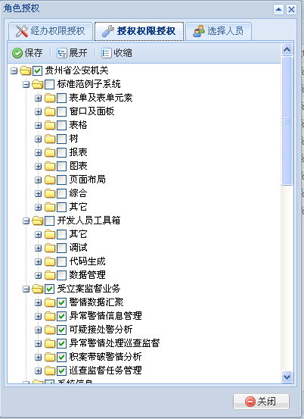

图2-4-12 授权权限授权

勾选相应的组织机构下需要当前选中的角色权限的人员，确认无误以后点击C:\Users\Administrator\Desktop\系统截图\组织机构\2015-11-17_001902.png按钮，系统提示如下，则选择人员成功；如图所示。

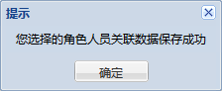

图2-4-12-1 授权成功

**H．选择人员**

系统切换到C:\Users\Administrator\Desktop\系统截图\角色管理与授权\2015-11-17_025325.png模块，如图所示：

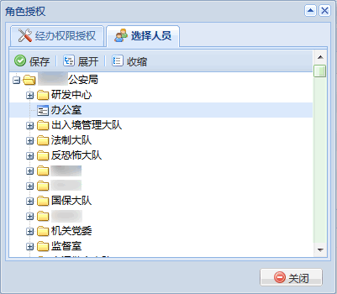

图2-4-13选择人员

勾选相应的组织机构下需要当前选中的角色权限的人员，确认无误以后点击C:\Users\Administrator\Desktop\系统截图\组织机构\2015-11-17_001902.png按钮，系统提示如下，则选择人员成功；如图所示。



图2-4-13-1选择人员授权成功

#### 菜单资源管理

菜单资源管理提供对菜单资源的新增、删除和维护功能。此功能菜单导航路径为：系统管理->权限管理->菜单资源管理。其初始界面如下图所示。

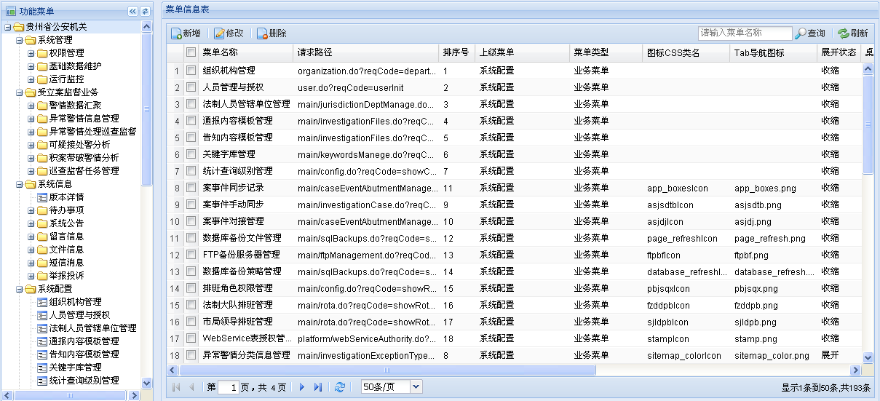

图2-4-14菜单资源管理

**A.新增菜单**

每一个菜单对应一个独立的业务功能模块，开发业务模块需要在此新增相应的业务菜单资源。菜单组织结构按树状模型来组织。在菜单属性中定义了菜单请求路径、菜单请求上下级关系等关键信息。如下所列为关于几个菜单关键属性的解释。  
▪ 菜单名称：导航菜单节点名称、业务经办区域功能页面 Tab 卡片标题。

▪ 上级菜单：菜单节点的上下级关系。使用下拉树选择一个当前菜单的父节点便可。  
▪ 请求地址：请求地址为菜单被点击以后所发出的请求路径地址。根据开发配置决定此请求地址，请到相关章节查看如何确定此请求地址的值。对于菜单导航结构中的树枝

▪ 节点初始：根据此属性决定菜单树节点在初始时是收缩状态还是展开状态。此属性只对树枝节点有效，对叶子节点无效。(叶子节点无所谓是收缩还是展开)  
▪ 图标 CSS 类：图标 CSS 类为要在菜单节点前显示的小图标。平台预置了大量的小图标，这些图标的 CSS 类可以通过系统管理模块里“系统预置图标”功能里查找得到。  
▪ 图标文件：图标文件为业务经办区域打开的功能页面的 Tab 的标题前的图标。平台预置了大量的小图标，这些图标的文件名可以通过系统管理模块里“系统预置图标”功能里查找得到。

▪ 排序号：此属性决定同级菜单的排列先后顺序。

点击工具栏的【新增】按钮，弹出新增菜单窗口。如下图所示。

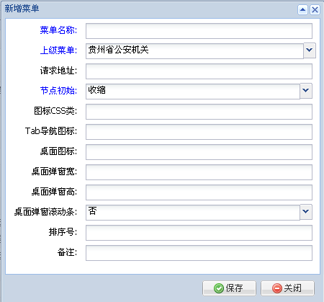

图2-4-15新增菜单

**B.修改菜单**

提供对菜单属性的修改功能，平台内置的系统管理类菜单不允许修改。双击菜单资源列表行或者选中某菜单点击工具栏【修改】按钮，弹出菜单修改窗口。如下图所示。

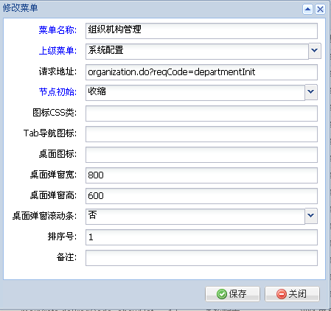

图2-4-16 修改菜单

**C.删除菜单**

提供对菜单资源的(批量)删除功能，平台内置的系统管理菜单不可以删除。在菜单资源列表中勾选欲删除的菜单项目，点击工具栏的【删除】按钮，完成删除操作。如下图所示。

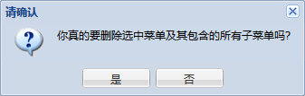

图2-4-16-1删除菜单

附：在菜单树节点上右击，也可以打开进入上面所述功能的右键快捷菜单。如下图所示

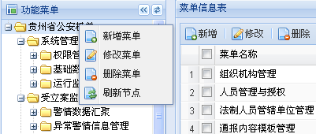

图2-4-17删除菜单

#### UI元素托管

UI 元素托管功能以功能菜单为单元作为托管容器建立或取消 UI 元素与托管容器的关联，通俗的说也就是登记和管理此功能菜单对应的 Web 页面上需要进行 UI 授权的 UI 元素。此功能菜单导航路径为：系统管理->权限管理->UI 元素托管。其初始界面如下图所示。

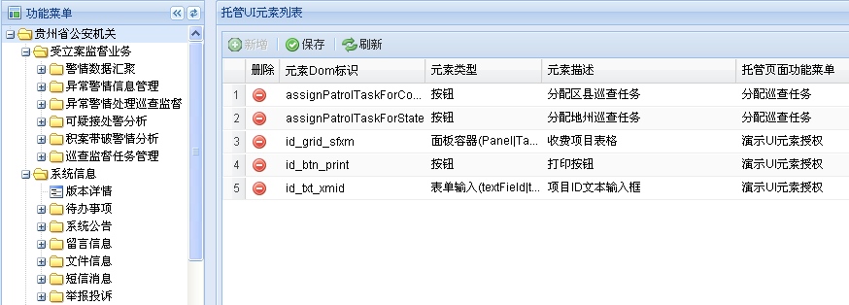

图2-4-18功能菜单

**A.新增 UI 元素托管**

先选中某功能菜单作为 UI 元素托管的目标容器，然后点击托管元素列表工具栏的【新增】按钮。填入 UI 元素托管信息，其中元素 Dom 标志为 UI 元素在程序代码中定义的 ID 属性；元素类型为选择项，元素描述为备注录入项。

**B.删除 UI 元素托管**

点击托管元素列表中删除列的删除图标便可删除 UI 元素与功能菜单容器之间的托管关系。如下图所示。

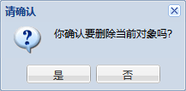

图2-4-18-1删除UI元素托管

**C.保存数据**

点击按钮即可保存相关数据，如没有数据需要保存会弹出提示“没有数据需要保存”，如下图所示：

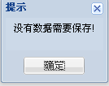

图2-4-18-2 没有数据需要保存

#### UI元素角色授权

UI 元素角色授权完成将已托管的 UI 元素对角色进行权限授权。其中包括如下授权类型：禁用、激活、只读、编辑、显示、隐藏、挂起(取消授权)。此功能菜单导航路径为：系统管理->权限管理- >UI 元素角色授权。其初始界面如下图所示。

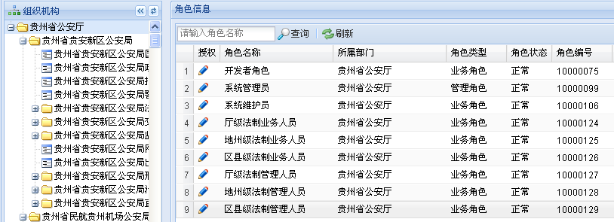

图2-4-19 UI元素角色授权

**A.授权和取消授权**

点击角色信息列表的授权图标列，弹出 UI 元素角色授权窗口，选中任意左侧菜单导航树，托管 UI 元素列表将显示出托管到此菜单的 UI 元素，通过编辑此列表的授权图标列完成授权或取消授权功能(注：挂起=取消授权/未授权)。界面图如下所示：

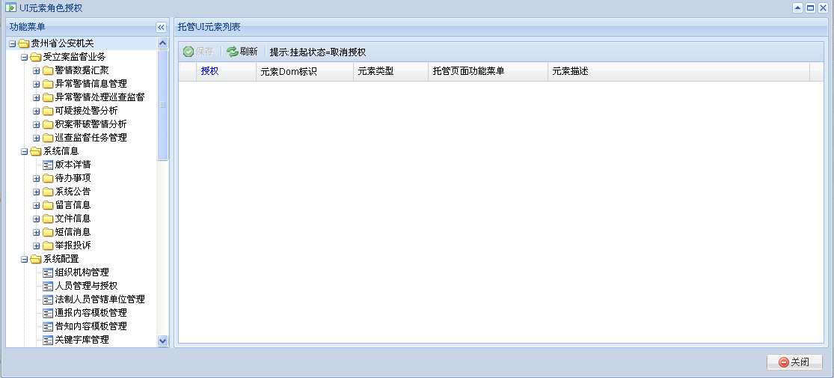

图2-4-19-1 托管UI元素列表

#### 7) UI元素人员授权

UI 元素人员授权完成将已托管的 UI 元素对人员进行权限授权。其中包括如下授权类型：禁用、激活、只读、编辑、显示、隐藏、挂起(取消授权)。此功能菜单导航路径为：系统管理->权限管理- >UI 元素人员授权。其初始界面如下图所示。

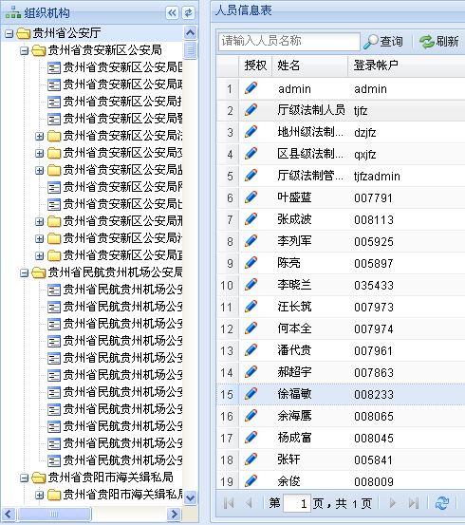

图2-4-20 UI元素人员授权

### 2.4.2基础数据维护

平台基础数据维护功能组对平台级基础数据进行统一管理和配置。包括：字典维护和全局参数表维护两个功能模块。

#### 字典维护

字典维护功能提供对系统数据字典进行新增、修改、删除的维护功能。平台缺省内置的系统字典数据不可以维护。字典数据在系统启动时候会加载到内存中存储，因此在考虑什么样数据可以作为字典数据维护进来需要斟酌，一般满足代码对照项目不是太多，却读取比较频繁且对照值相对固定的业务对照代码才适宜将其维护到这里。

此功能菜单的导航路径为:系统管理->基础数据维护->字典维护。其初始界面如下图所示。

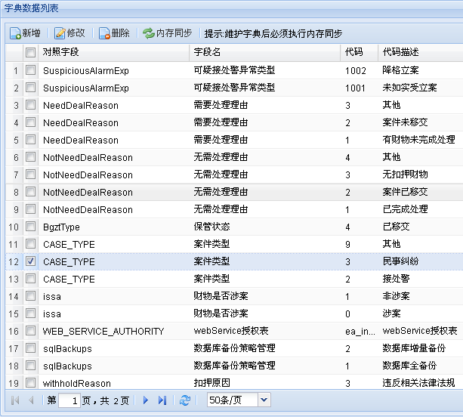

图2-5-1字典维护

**A.新增字典数据**

系统管理员可以使用此功能新增字典数据，点击工具栏【新增】按钮，弹出字典新增窗口。如下图所示。

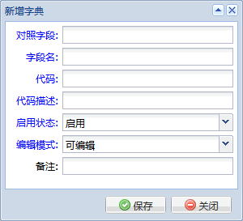

图2-4-21-1新增字典维护

**B.修改字典数据**

只有自维护的字典数据才可以修改，对于平台内置的字典开发人员不可以修改。系统会提示无权修改的提示信息。将启用状态字段修改为停用，则此代码对照将被标记为停用。选中字典数据表格某行点击【修改】按钮或者双击行打开字典编辑窗口。如下图所示。

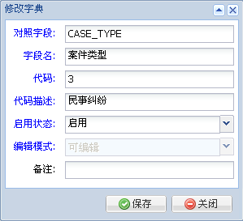

图2-4-21-2 修改字典维护

**C.删除字典数据**

勾选欲删除的字典数据，点击工具栏【删除】按钮完成字典数据的删除操作。提示：只能删除自维护的字典数据，平台内置的字典数据不能删除。

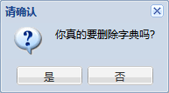

图2-4-21-3删除字典维护

**D.内存同步**

前文讲述过，由于字典数据是在系统启动时一次性加载到内存的。因此，在新增、修改、删除字典后都需要做内存同步，刷新内存，以使变动生效。点击工具栏【内存同步】按钮，弹出内存同步确认对话框，点击【是】系统便开始进行内存同步，刷新当前内存字典数据。如下图所示。

#### 全局参数维护

该功能为系统全局参数配置提供管理维护功能。全局参数表为系统本地化灵活配置提供了方便的维护功能。大家在基于平台进行二次开发后进行本地化实施时，只需要调整全局参数便可完成很多系统级的本地化实施工作。提示：全局参数表数据和字典数据一样，都是在应用启动的时候一次性将这些数据载入内存的，因此在对这些全局参数进行维护后必须执行内存同步方能生效。此功能菜单的导航路径为:系统管理->基础数据维护->全局参数表维护。其初始界面如下图所示。

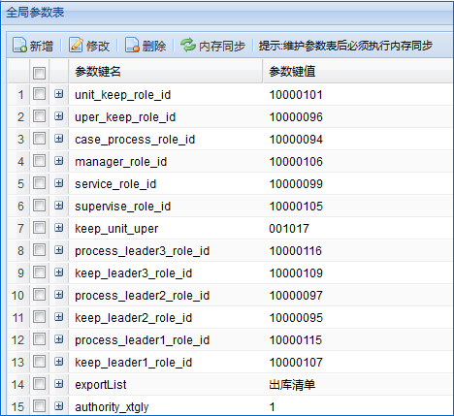

图2-4-22全局参数维护

**A.新增全局参数**

系统管理员可以使用此功能新增全局参数，点击工具栏【新增】按钮，弹出新增全局参数窗口。如下图所示。

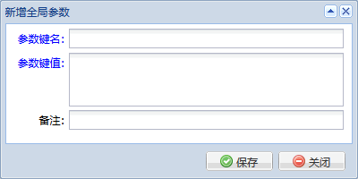

图2-4-22-1新增全局参数维护

**B.修改全局参数**

选中全局参数表格某行点击【修改】按钮或者双击行打开全局参数编辑窗口。如下图所示。

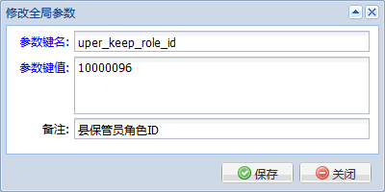

图2-4-22-2修改全局参数维护

**C.删除全局参数**

勾选欲删除的全局参数，点击工具栏【删除】按钮完成全局参数的删除操作。提示：只能删除自维护的全局参数，平台内置的全局参数不能删除。

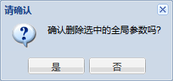

图2-4-22-3删除全局参数维护

**D.内存同步**

前文讲述过，由于全局参数是在系统启动时一次性加载到内存的。因此，在新增、修改、删除全局参数后都需要做内存同步，刷新内存，以使变动生效。点击工具栏【内存同步】按钮，弹出内存同步确认对话框，点击【是】系统便开始进行内存同步，刷新当前内存全局参数。如下图所示。

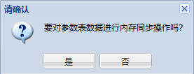

图2-4-22-4全局参数内存同步

### 2.4.3运行监控

GeiliStudio 运行监控功能组提供了对用户会话、Http 请求、JDBC 执行、服务组件、服务器运行情况等的实时跟踪和监控。为系统健康状态评估、故障调试、性能优化以及审计日志提供了可靠依据。主要包含如下几个功能模块：Request 请求跟踪、Session 会话监控、JDBC 执行监控、异常监控、服务器信息。提示：运行监控是以牺牲性能为代价的，因此我们所有的跟踪和监控功能都提供了灵活的参数设置以打开或关闭监控。建议在生产环境中如无特殊需要则关闭这些跟踪

#### Requst请求跟踪

Request 请求跟踪完成对 HttpRequest 请求的实时跟踪和监控。详细记录了请求时间、请求路径、请求的 Action 方法、请求执行耗时等相关信息。此功能菜单的导航路径为：系统管理->运行监控->Request 请求跟踪。其初始界面如下图所示。

**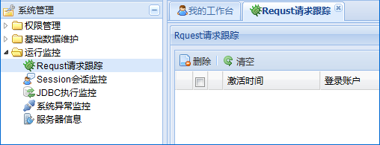**

图2-4-23 Requst请求跟踪

**A.删除监控记录**

选择部分或全部监控记录，点击工具栏【删除】按钮进行删除。

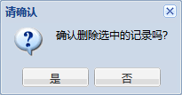

图2-4-23-1删除Requst请求跟踪

**B.清空监控记录**

直接点击工具栏【清空】按钮删除所有监控记录。

**C.如何打开或关闭 Request 请求跟踪**

打开 global.g4.properties 属性配置文件，配置 requestMonitor 属性。1 为打开监控功能；0 为关闭监控。修改此属性需要重启应用服务器方可生效。

#### Session会话监控

Session 会话监控提供对 Http 会话的监控以及强制杀死会话连接的功能。监控包容包括：会话创建时间、会话 ID、登录帐户、客户端 IP、客户端浏览器类型及版本等相关内容。本功能模块菜单导航路径为：系统管理->运行监控->Session 会话监控。其初始界面如下图所示。

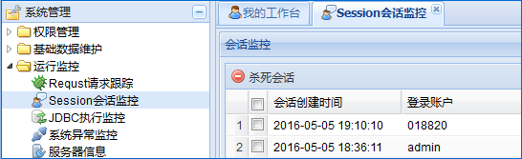

图2-4-24 Session会话监控

**A.杀死会话**

勾选想强制杀死的会话连接，点击工具栏【杀死会话】按钮便可强制杀死会话。被杀死会话对应的登录帐户会被强制踢出系统，不能再办理任何业务。提示：自己不能杀死自己的会话连接。

#### JDBC执行监控

JDBC 执行监控功能提供了 JDBC 执行记录的实时监控，包括执行耗时、执行 SQL 语句、SQL 语句影响行数等相关信息。可以为开发调试过程提供方便也可以为系统优化尤其是 SQL 层面的优化提供有效信息。提示：此监控对性能开销较大，强烈建议大家如无必要不必开启此监控。此功能模块的菜单导航路径为：系统管理->运行监控->JDBC 执行监控。其初始界面如下图所示。

**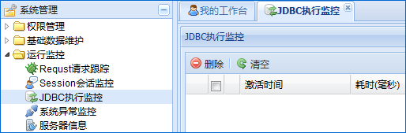**

图2-4-25 JDBC执行监控

**A.清空**

点击工具栏【清空】按钮将清空所有 JDBC 执行监控记录。

**B.如何打开或关闭 JDBC 执行监控**

打开 global.g4.properties 属性配置文件，通过配置 jdbcMonitor 参数可以打开或关闭 JDBC 执行监控开关。1 为打开监控；0 为关闭监控。修改此属性需要重启应用服务器方可生效。

#### 系统异常监控

系统异常监控能够时刻的监控系统的健康状态，能够快速的发现系统在执行程序时出现的错误，如图所示：

**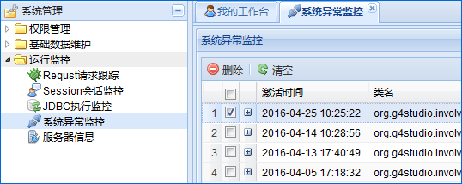**

图2-4-26系统异常监控

#### 服务器信息

服务器信息功能模块主要用来检测应用服务器相关信息以及对 JVM 内存使用的实时监控。其中服务器信息包括：操作系统类型及版本、主机 IP、应用服务器类型及版本、监听端口、Web 根路径、servlet 版本、JVM 版本、JVM 提供商、JVM 安装路径、主机物理内存、JVM 可分配的最大内存；JVM 内存实时监控信息包括：可分配总内存、已分配总内存、已用总内存、已用内存占已分配总内存的百分比。该功能模块的菜单导航路径为：系统管理->运行监控->服务器信息。其初始界

**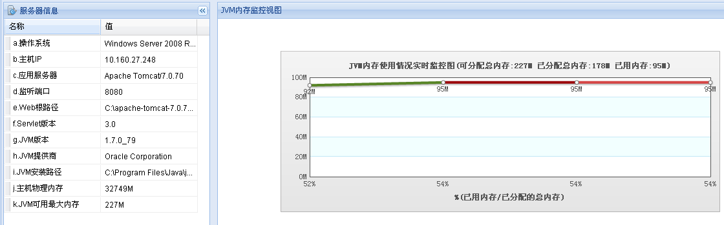**

图2-4-27服务器信息

## 2.5系统信息管理介绍

系统信息管理模块是对系统功能的完善，使系统不在简单的满足业务功能需求，更能够体现一个系统设计的完整性与人性化，是系统设计的亮点之处。《贵州省公安厅受立案监督平台》系统信息模块提供如下功能：

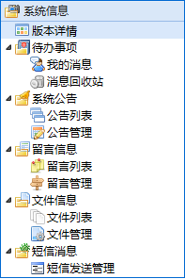

图2-5-1系统信息模块功能菜单

### **2.5.1 待办事项**

待办事项是主要是展示财物的处理信息，每一个角色都可以在待办事项模块查询到自己处理过、处理完成以及未处理的财物的信息；待办事项主要用于提醒相关人员及时的处理财物。其内容包括如下三个方面的内容：

**1)我的消息**

我的消息模块主要用于展示和自己相关的消息信息，其包括以下相关功能；

**A.全部标记已查看**

在我的消息列表，点击C:\Users\Administrator\Desktop\系统截图\系统信息\2015-11-17_040309.png按钮系统将弹出如下提示，则标记已查看操作完成，列表消息查看状态将自动更新为C:\Users\Administrator\Desktop\系统截图\系统信息\2015-11-17_040746.png；如图所示：

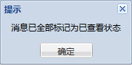

图2-5-1-1 标记已查看

**B.删除消息**

在我的消息列表，点击按钮C:\Users\Administrator\Desktop\系统截图\系统信息\2015-11-17_040856.png或者在消息列表选择C:\Users\Administrator\Desktop\系统截图\系统信息\2015-11-17_040939.png，系统将弹出如下提示，如图所示：（注：系统支持批量删除消息操作；而且该删除模式不会真正的删除数据）

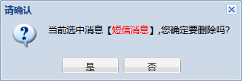

图2-5-1-2 删除我的消息

点击C:\Users\Administrator\Desktop\系统截图\新建文件夹\设置提醒\2015-11-15_142017.png系统出现如下提示信息，则消息删除成功；点击C:\Users\Administrator\Desktop\系统截图\设置提醒\2015-11-15_142047.png则不进行操作；如图所示：

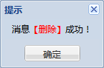

图2-5-1-3 删除我的消息成功

附：1、选择删除信息不能为空，如图所示：

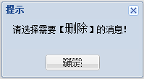

图2-5-1-4 删除我的消息

**C.查看消息**

在我的消息列表，点击C:\Users\Administrator\Desktop\系统截图\系统信息\2015-11-17_041751.png按钮或者在消息列表选择C:\Users\Administrator\Desktop\系统截图\系统信息\2015-11-17_041803.png，系统将弹出如下窗口，完成后列表消息查看状态将自动更新为C:\Users\Administrator\Desktop\系统截图\系统信息\2015-11-17_040746.png；如图所示：

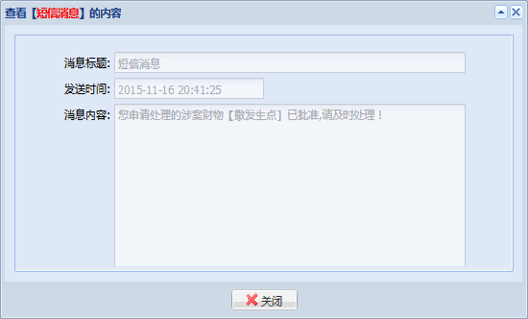

图2-5-1-5 查看消息

附：1、系统不支持查看窗口批量处理消息；

2、选择查看信息不能为空，如图所示：

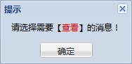

图2-5-1-6 查看消息

**2)消息回收站**

消息回收站主要用来存放删除的消息，是对系统数据缺失以后进行补救的措施。

**A.删除消息**

在消息回收站列表，点击按钮C:\Users\Administrator\Desktop\系统截图\系统信息\2015-11-17_040856.png或者在消息列表选择C:\Users\Administrator\Desktop\系统截图\系统信息\2015-11-17_040939.png，系统将弹出如下提示，如图所示：（注：系统支持批量删除消息操作；而且该删除模式会真正的删除数据）

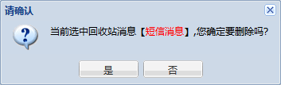

图2-5-1-6 删除回收站消息

点击C:\Users\Administrator\Desktop\系统截图\新建文件夹\设置提醒\2015-11-15_142017.png系统出现如下提示信息，则消息删除成功；点击C:\Users\Administrator\Desktop\系统截图\设置提醒\2015-11-15_142047.png则不进行操作；如图所示：

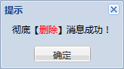

图2-6-1-7 删除回收站消息成功

附：1、选择删除信息不能为空，如图所示：

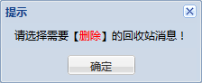

图2-6-1-8 删除回收站消息

**B.** **清空回收站**

在消息回收站列表，点击按钮C:\Users\Administrator\Desktop\系统截图\系统信息\2015-11-17_044753.png，系统将弹出如下提示，如图所示：

（注：回收站消息清空以后不可恢复，请谨慎操作）

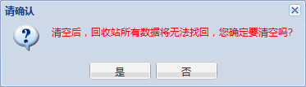

图2-6-1-9 清空回收站

点击系统C:\Users\Administrator\Desktop\系统截图\新建文件夹\设置提醒\2015-11-15_142017.png出现如下提示信息，则回收站清空成功；点击C:\Users\Administrator\Desktop\系统截图\设置提醒\2015-11-15_142047.png则不进行操作；如图所示：

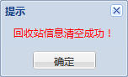

图2-6-1-10 清空回收站成功

附：1、若回收站消息列表没有任何数据系统将出现如下提示：

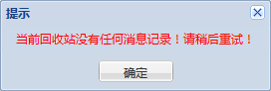

图2-6-1-11 清空回收站

**C.还原消息**

在消息回收站列表，勾选需要进行还原操作的消息，点击按钮C:\Users\Administrator\Desktop\系统截图\系统信息\2015-11-17_045434.png，系统将弹出如下提示，如图所示：（注：系统支持对消息进行批量还原操作）

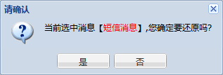

图2-6-1-12 还原回收站消息

点击C:\Users\Administrator\Desktop\系统截图\新建文件夹\设置提醒\2015-11-15_142017.png系统出现如下提示信息，则回收站消息还原成功；点击C:\Users\Administrator\Desktop\系统截图\设置提醒\2015-11-15_142047.png则不进行操作；如图所示：

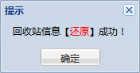

图2-6-1-13 还原回收站消息成功

附：1、选择还原信息不能为空，如图所示：

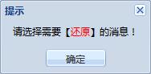

图2-6-1-11-1 还原回收站消息

**D.查看消息**

在消息回收站列表，勾选需要进行还原操作的消息，点击打开消息详情。

### **2.5.2 留言信息**

**1) 留言列表**

在留言列表点击C:\Users\Administrator\Desktop\系统截图\留言信息\2015-11-19_025744.png按钮出现如下编辑框，如图所示：

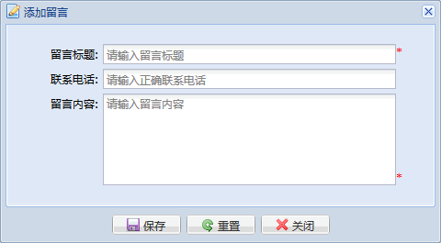

图2-5-2-1 新增留言

在编辑框输入相关留言信息，确认无误以后点击C:\Users\Administrator\Desktop\系统截图\留言信息\2015-11-19_030147.png按钮，出现如下提示，则留言成功；如图所示：

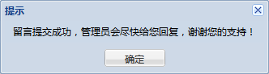

图2-6-2-2 新增留言成功

**2）查看留言**

在留言列表移动鼠标点击相应的留言标题，即可查看留言信息；如图所示：

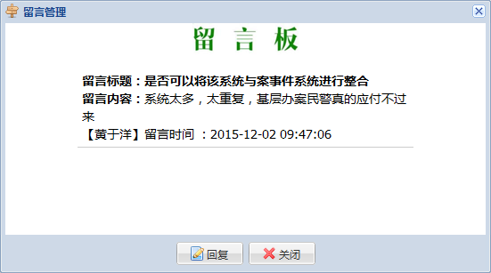

图2-5-2-3 查看留言

**3）回复留言**

点击C:\Users\Administrator\Desktop\系统截图\留言信息\2015-11-19_031334.png查看留言信息窗口点击，弹出如下编辑框，输入相关回复信息，点击C:\Users\Administrator\Desktop\系统截图\留言信息\2015-11-19_030147.png按钮，即可对留言就行回复，如图所示：

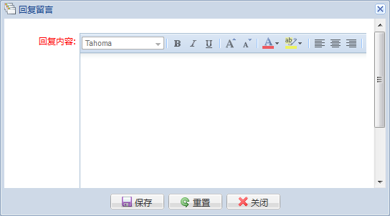

图2-5-2-4 回复留言

**4）显示留言**

系统维护人员在留言管理列表点击按钮C:\Users\Administrator\Desktop\系统截图\留言信息\2015-11-19_032143.png出现如下提示即留言信息显示成功，如图所示：（注：系统支持批量显示留言操作）

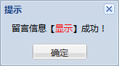

图2-5-2-5 留言信息显示成功

**5）隐藏留言**

系统维护人员在留言管理列表点击C:\Users\Administrator\Desktop\系统截图\留言信息\2015-11-19_032709.png按钮出现如下提示即留言信息隐藏成功，如图所示：（注：系统支持批量隐藏留言操作）

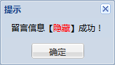

图2-5-2-6留言信息隐藏成功

**6）置顶留言**

系统维护人员在留言管理列表点击C:\Users\Administrator\Desktop\系统截图\留言信息\2015-11-19_033259.png按钮出现如下提示即留言信息置顶成功，如图所示：（注：系统支持批量置顶留言操作）

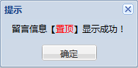

图2-5-2-7 留言信息置顶成功

**7）删除留言**

系统维护人员在留言管理列表点击C:\Users\Administrator\Desktop\系统截图\留言信息\2015-11-19_033552.png按钮出现如下，如图所示：（注：系统支持批量删除留言操作）

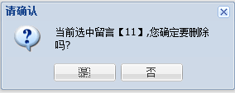

图2-5-2-8删除留言信息

点击C:\Users\Administrator\Desktop\系统截图\新建文件夹\设置提醒\2015-11-15_142017.png系统出现如下提示信息，则删除操作执行成功；点击C:\Users\Administrator\Desktop\系统截图\设置提醒\2015-11-15_142047.png则不进行操作；如图所示：

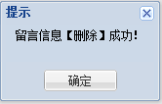

图2-5-2-9 删除留言信息成功

附：删除留言信息时，需勾选相关留言，如图所示：

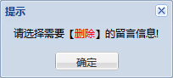

图2-5-2-10 删除留言信息

**8）查询留言**

能够对已经发布的留言信息进行查询，输入留言标题或留言人姓名，点击进行查询。

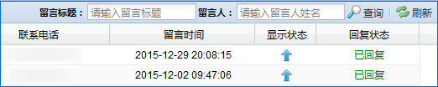

图2-5-2-11 查询留言信息

### **2.5.3 系统公告**

**1)编辑并发布公告**

在公告管理中点击C:\Users\Administrator\Desktop\系统截图\公告管理\2015-11-18_224542.png按钮出现如下编辑框，如图所示：

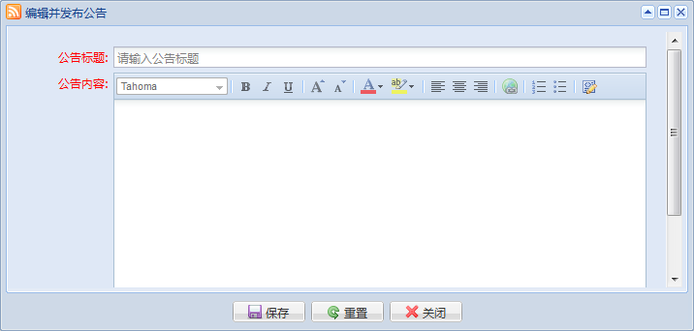

图2-5-3-1 编辑并发布公告

在编辑框输入相关留言信息，确认无误以后点击C:\Users\Administrator\Desktop\系统截图\留言信息\2015-11-19_030147.png按钮，出现如下提示，则公告发布成功；如图所示：

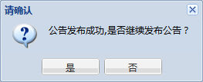

图2-5-3-2 公告发布成功

**2)查看公告**

在公告列表移动鼠标点击相应的公告标题，即可查看公告信息；如图所示：

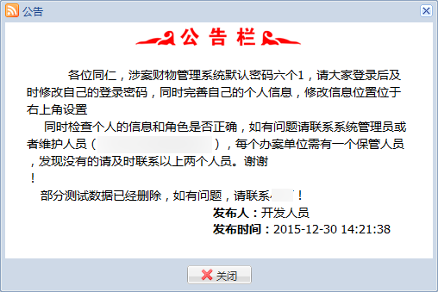

图2-5-3-3 查看公告

**3)显示公告**

系统维护人员在公告管理列表点击C:\Users\Administrator\Desktop\系统截图\公告管理\2015-11-18_224656.png按钮出现如下提示即公告信息显示成功，如图所示：（注：系统支持批量显示公告操作）

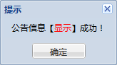

图2-6-3-4公告信息显示成功

**4)隐藏公告**

系统维护人员在公告管理列表点击C:\Users\Administrator\Desktop\系统截图\公告管理\2015-11-18_225349.png按钮出现如下提示即公告信息隐藏成功，如图所示：（注：系统支持批量隐藏公告操作）

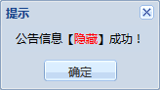

图2-5-3-5 公告信息隐藏成功

**5)置顶公告**

系统维护人员在公告管理列表点击C:\Users\Administrator\Desktop\系统截图\公告管理\2015-11-18_225338.png按钮出现如下提示即公告信息置顶成功，如图所示：（注：系统支持批量置顶公告操作）

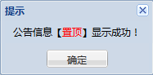

图2-5-3-6 公告信息置顶成功

点击C:\Users\Administrator\Desktop\系统截图\新建文件夹\设置提醒\2015-11-15_142017.png系统出现如下提示信息，则删除操作执行成功；点击C:\Users\Administrator\Desktop\系统截图\设置提醒\2015-11-15_142047.png则不进行操作；如图所示：

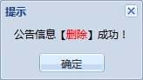

图2-5-3-7 删除公告信息成功

附：删除公告信息时，需勾选相关公告，如图所示：

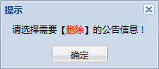

图2-5-3-8 删除公告信息

**6)查询公告**

可以对发布的公告信息及发布人进行查询，输入标题或发布人信息，点击

进行查询。如图所示：

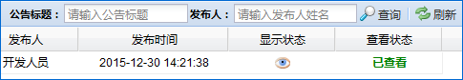

图2-5-3-9 查询公告

### **2.5.4 文件信息**

**1）新建文件**

在文件信息列表点击C:\Users\Administrator\Desktop\系统截图\文件\2015-11-19_042608.png按钮，弹出如下提示框；其步骤亲参考上传图片步骤；如图所示：（注：系统支持批量上传文件）

**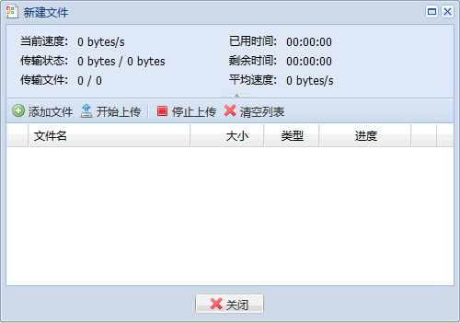**

图2-5-4-1 上传文件

**2）下载文件**

在文件信息列表点击C:\Users\Administrator\Desktop\系统截图\主界面\2015-12-23_164904.png按钮，即可下载相关的文档资料。同时若文件不存在系统将出现相关的提示；如图所示：

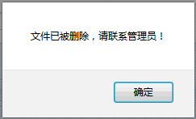

图2-5-4-2 文件下载

**3）在线预览文档**

平台支持在线预览格式为.PDF的文件，在文件信息列表选择需要进行预览的PDF文件，其操作界面如下所示：

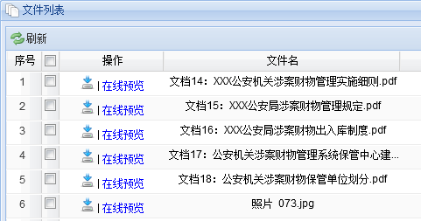

图2-5-4-3 文件在线预览

点击在线预览功能；如图所示：

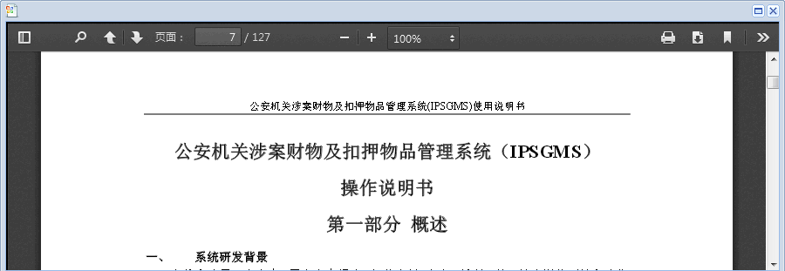

图2-6-4-6 文件预览

附：同时支持在线打印及下载以及查询等功能；如图所示：

C:\Users\Think\Desktop\2016-05-06_221410.png

图2-5-4-4文件在线打印、下载、查询

### **2.5.5 系统版本详情**

系统版本详情管理模块详细记录了系统每一个版本的更新、修改操作其管理界面如下所示：

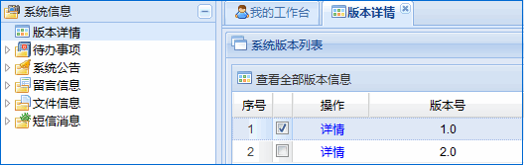

图2-5-5-1 系统版本管理

当需要查看版本详情时，点击详情；如下所示：

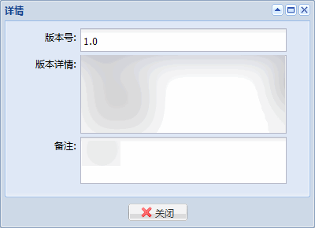

图2-5-5-2 查看系统版本详情

## 2.6 系统配置管理介绍

【系统配置】管理模块是对平台功能的完善，使平台不在简单的满足业务功能需求，更能够体现一个平台设计的完整性与人性化，是平台设计的亮点之处。《贵州省公安厅受立案监督平台》系统配置模块提供如下功能：

### **2.6.1 短信发送配置管理**

平台支持短信提醒功能，同时平台也支持站内消息的提醒；平台采用主流的短信短信设备不仅可以灵活配置，更能时时督促警员完成相应的财物处理工作。其配置页面如下：

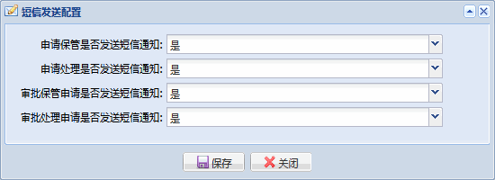

图2-6-1短信发送功能配置

在短信发送配置页面勾选相应的发送短信通知功能，确认无误点击C:\Users\Administrator\Desktop\系统截图\保管审批意见\2015-11-18_230348.png按钮，出现如下提示；则短信发送配置成功；如图所示：

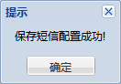

图2-6-2短信发送功能配置成功

**A.短信发送管理**

短信发送管理是用来管理平台短信的发送状态的，其操作页面如有下：

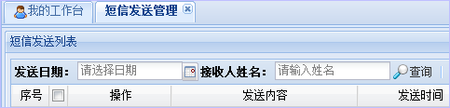

图2-6-3短信发送功能管理

**B.编辑发送短信**

在短信发送列表的功能菜单栏选择【编辑发送短信】按钮出现如下对话框，填写相应的发送内容并选择相关的接收人员；如图所示：

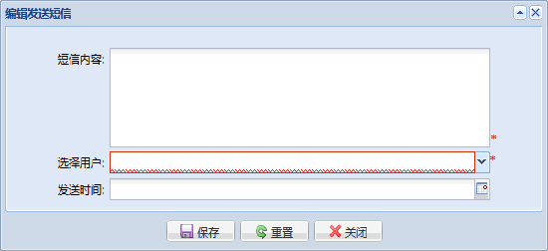

图2-6-4短信发送

**C.测试发送**

测试发送主要是用来检测短信设备是否工作正常用的；其操作界面如下所示：

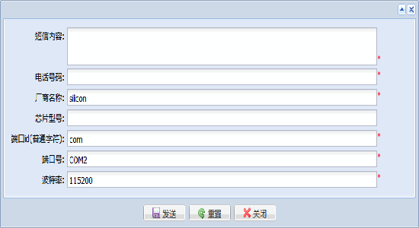

图2-6-5短信发送设备测试

### **2.6.2 技术支持管理**

平台支持灵活配置技术支持模块功能，其配置界面如下所示：

**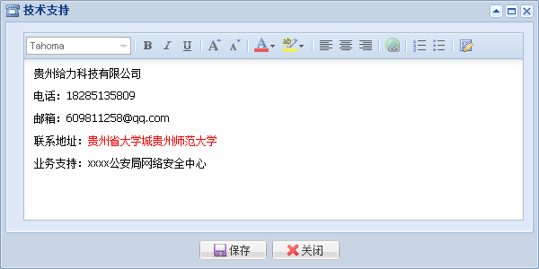**

图2-6-6技术支持管理配置

在技术支持管理页面编辑需要展示的数据，确认无误以后点C:\Users\Administrator\Desktop\系统截图\保管审批意见\2015-11-18_230348.png击即可完成相应的数据的展示，如图所示：

**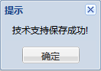**

图2-6-7技术支持管理配置成功

### **2.6.3 监督查询级别管理**

平台支持动态的配置查询级别，能够满足任何部门的使用，其操作页面如下：

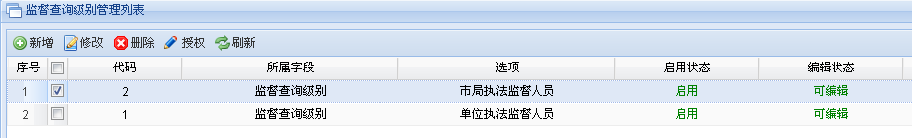

图2-7-8监督查询级别管理界面

**A.新增监督查询**

在【系统配置】功能菜单下点击【监督查询级别管理】菜单，跳转到监督查询级别管理界面，点击按钮【新增】按钮，弹出如下编辑框：如图所示：

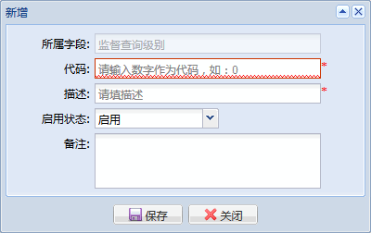

图2-6-9新增监督查询级别

按照系统提示在编辑框输入相应的信息，确认无误以后点击C:\Users\Administrator\Desktop\系统截图\保管审批意见\2015-11-18_230348.png按钮，弹出如下提示，则新增成功；

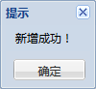

图2-6-10新增监督查询级别成功

**B.修改监督查询**

在【监督查询级别管理】页面，点击按钮，系统弹出如下编辑窗口；如图所示：

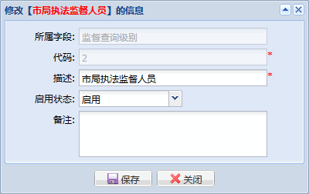

图2-6-11修改监督查询级别

按照系统规范填写相应的信息，确认无误以后点击C:\Users\Administrator\Desktop\系统截图\保管审批意见\2015-11-18_230348.png按钮，弹出如下提示，则修改监督查询级别成功，（注：为了数据安全规范，平台不支持批量修改监督查询级别）如图所示：

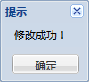

图2-6-12监督查询级别修改成功

附：1、平台不支持批量修改监督查询级别；

2、关联使用的监督查询级别不能进行相关操作

**C.删除监督查询**

在【监督查询级别管理】页面，点击C:\Users\Administrator\Desktop\系统截图\保管审批意见\2015-11-18_234222.png按钮或者在列表选择选项C:\Users\Administrator\Desktop\系统截图\保管审批意见\2015-11-18_234232.png，系统弹出如下窗口；如图所示：（注：平台不支持删除已关联的监督查询级别）

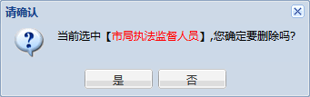

图2-6-13删除监督查询级别

点击C:\Users\Administrator\Desktop\系统截图\新建文件夹\设置提醒\2015-11-15_142017.png系统出现如下提示信息，则删除操作执行成功；点击C:\Users\Administrator\Desktop\系统截图\设置提醒\2015-11-15_142047.png则不进行操作；如图所示：

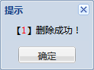

图2-6-14删除监督查询级别成功

附：平台不支持批量删除操作，监督查询级别正常使用时不能手动进行删除；

**D.授权监督查询**

授权【监督查询级别】是对具有相关台账管理角色的角色进行的，可以动态的控制每一个角色的台账权限，选择相关的管理页面，点击【授权】按钮，其界面如下：

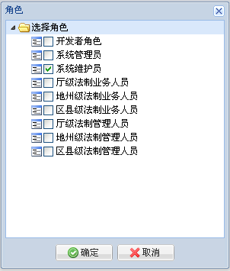

图2-6-15授权监督查询级别

### **2.6.4 排班角色权限管理**

平台支持《案事件系统》值班规则，能够完美的支持使用单位的值班特点，同时能够动态的按照相关单位的实际要求而进行值班的授权，平台的可扩展性和空间能够支持各种类型的值班表的排版。其操作页面如下所示：

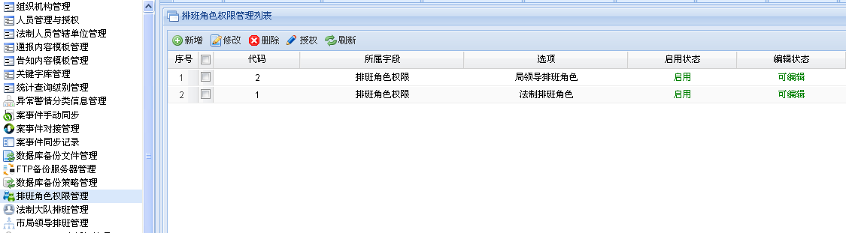

图2-6-16排班角色权限管理界面

**A.新增排班角色权限**

在【系统配置】功能菜单下点击【排班角色权限管理】菜单，跳转到排班角色权限管理界面，点击按钮【新增】按钮，弹出如下编辑框：如图所示：

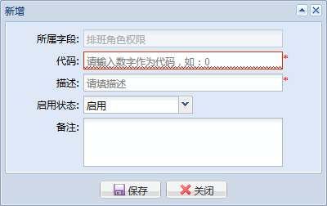

图2-6-17新增排班角色权限

按照系统提示在编辑框输入相应的信息，确认无误以后点击C:\Users\Administrator\Desktop\系统截图\保管审批意见\2015-11-18_230348.png按钮，弹出如下提示，则新增排班角色权限成功；



图2-6-18新增排班角色权限成功

**B.修改排班角色权限**

在【排班角色权限管理】页面，点击C:\Users\Administrator\Desktop\系统截图\保管审批意见\2015-11-18_234156.png按钮，系统弹出如下编辑窗口；如图所示：

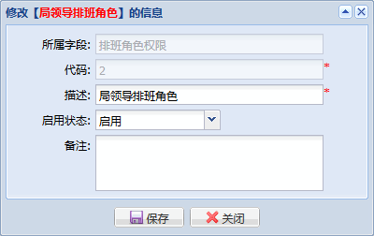

图2-6-19修改排班角色权限

按照系统规范填写相应的信息，确认无误以后点击C:\Users\Administrator\Desktop\系统截图\保管审批意见\2015-11-18_230348.png按钮，弹出如下提示，则修改排班角色权限成功，（注：为了数据安全规范，平台不支持批量修改排班角色权限）如图所示：



图2-6-20排班角色权限修改成功

附：1、平台不支持批量修改排班角色权限管理；

2、关联使用的排班角色权限不能进行相关操作；

**C.删除排班角色权限**

在排班角色权限管理页面，点击C:\Users\Administrator\Desktop\系统截图\保管审批意见\2015-11-18_234222.png按钮或者在列表选择选项C:\Users\Administrator\Desktop\系统截图\保管审批意见\2015-11-18_234232.png，系统弹出如下窗口；如图所示：（注：平台不支持删除已关联的台账导出级别）

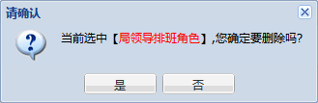

图2-6-21删除排班角色权限

点击C:\Users\Administrator\Desktop\系统截图\新建文件夹\设置提醒\2015-11-15_142017.png系统出现如下提示信息，则删除操作执行成功；点击C:\Users\Administrator\Desktop\系统截图\设置提醒\2015-11-15_142047.png则不进行操作；如图所示：



图2-6-22删除排班角色权限

附：1、平台支持批量删除操作，排班角色权限正常使用时不能手动进行删除；

2、删除前需要选择相应的排班角色权限，如图所示：

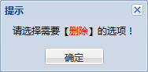

图2-6-23选择删除排班角色权限

**D.授权排班角色权限**

授权【排班角色权限】是对相关角色进行排班，可以动态的控制每一个角色的排班权限设定，选择相关的管理页面，点击【授权】按钮，其界面如下：

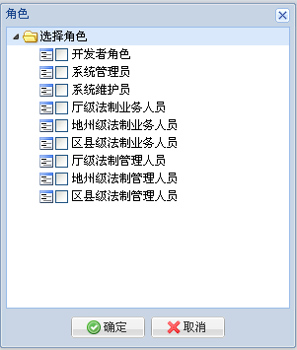

图2-6-24授权排班角色权限

### **2.6.5 法制排班管理**

平台完美支持《案事件系统》的排班表及相关单位自行拟定的值班表。其操作界面采用日历的展示形式，排班管理目前系统设定了两级，法制大队排班管理和局领导排班管理，法制大队排班管理操作界面分别如下所示：

**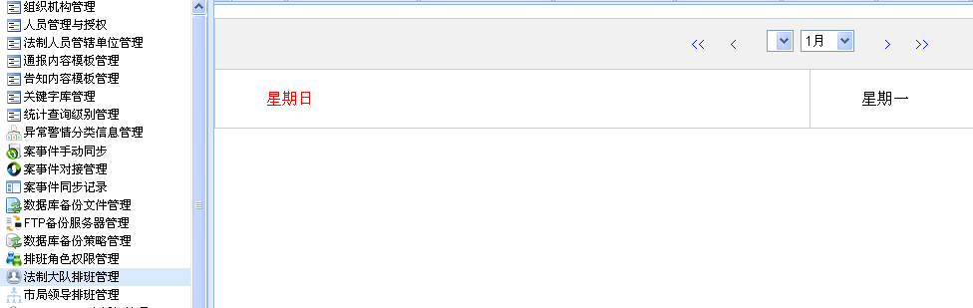**

图2-6-25法制排班管理

### **2.5.6 局领导排班管理**

平台完美支持《案事件系统》的排班表及相关单位自行拟定的值班表。其操作界面采用日历的展示形式，排班管理目前系统设定了两级，法制大队排班管理和局领导排班管理，局领导排班管理操作界面分别如下所示：

**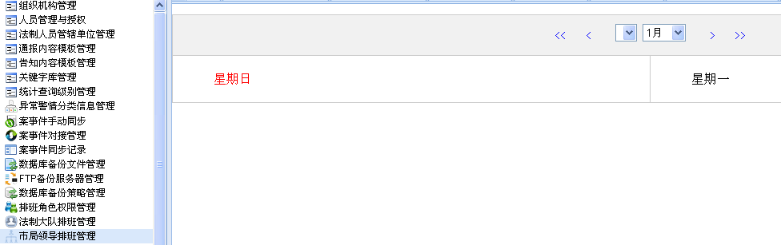**

图2-6-26局领导排班管理

**A.添加值班人员**

在法制大队排班管理和局领导排班管理界面选择相关排班功能菜单，在值班日历点击日期选择相关的值班人员，如图所示：

**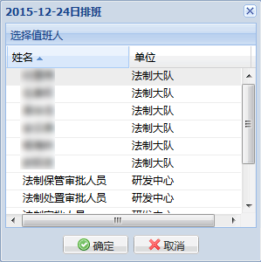**

图2-6-58 值班表的使用

### **2.6.7 webService表授权**

webService功能可以使得其他公安系统访问平台授权提供的平台功能数据表，可以和其他公安系统相结合，避免数据重复提交。

**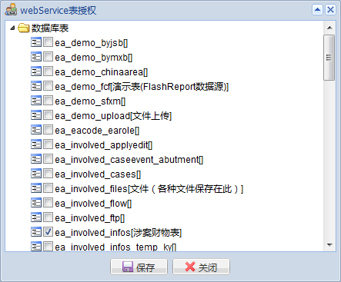**

图2-6-27 webService授权

勾选需要访问的相关数据表点击C:\Users\Administrator\Desktop\系统截图\保管审批意见\2015-11-18_230348.png即可完成相关的授权；授权以后其他系统将能够调用平台相关的数据。

### **2.6.8 数据库备份策略管理**

数据库备份策略管理是按设定的备份规则定时执行数据库备份。现有两种备份策略：

1、数据库全备份；2、数据库增量备份。数据库全备份是备份整个数据库（文件较大，备份时占用平台资源较多），增量备份是只备份全备份后数据库有变化的部分（文件小，不占平台资源）；

**A.新增备份策略**

点击选择备份类型（全备份，增量备份）、备份起始执行时间、备份周期（多久执行一次）、备注。确认后点击按钮即可新增一个备份策略成功。添加好备份策略后，就会定时执行设定的策略备份数据库。如图所示：

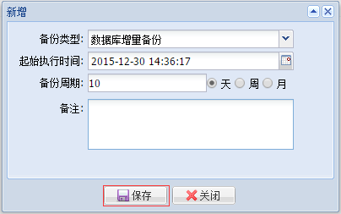

图2-6-28新增数据备份

**B.手动备份测试**

点击选择一条备份策略进行备份，点击开始策略备份数据库。如图所示：

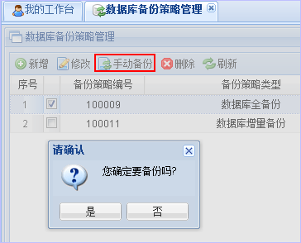

图2-6-29手动备份

**C.删除备份策略**

在备份策略列表点击C:\Users\Administrator\Desktop\系统截图\财物分类\2015-11-19_021000.png按钮，系统弹出如下编辑框；如图所示：

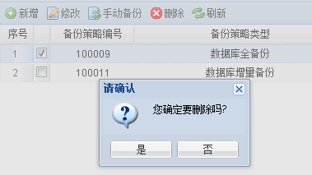

图2-6-30删除备份策略

点击C:\Users\Administrator\Desktop\系统截图\新建文件夹\设置提醒\2015-11-15_142017.png系统出现如下提示信息，则删除操作执行成功；点击C:\Users\Administrator\Desktop\系统截图\设置提醒\2015-11-15_142047.png则不进行操作；如图所示：

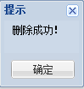

图2-6-31删除财物分类成功

### **2.6.9 数据库备份文件管理**

备份好的数据库文件都会显示在这个列表之中，可以下载与删除备份文件。如果配有FTP服务器，那么这些文件在备份出来的同时也上传到了FTP服务器。如图所示：

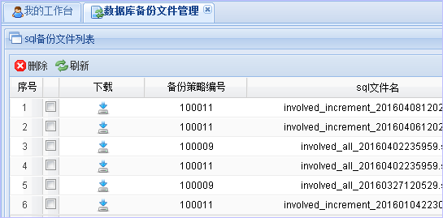

图2-6-32数据库备份文件管理

**A.删除备份文件**

点击即可删除备份文件。如图所示：

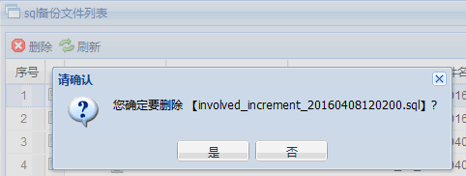

图2-6-33删除备份文件

**B.下载备份文件**

点击即可下载备份的文件，如图所示：

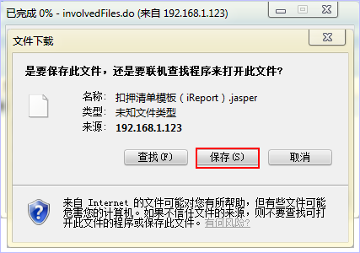

图2-6-34下载备份文件

### **2.6.10 FTP备份服务器管理**

可实现数据库与上传文件备份到FTP服务器。对FTP服务器进行新增、修改、连接测试、上传测试等基本管理，支持多FTP服务器自动备份，根据数据库备份策略，将当前数据库数据和上传到平台的文件数据备份到启用的FTP服务器。

**A. 新增FTP服务器**

点击添加相关数据信息，录入完成点击即可完成，点击进行测试连接，如图所示：

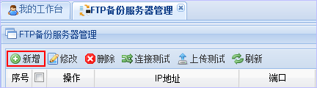

图2-6-35操作界面

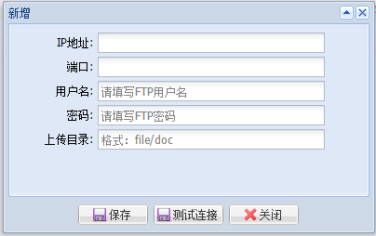

图2-6-36新增信息

**B.修改FTP服务器**

点击****可以修改已经录入的信息。修改完成后点击****完成，点击****进行测试。如图所示：

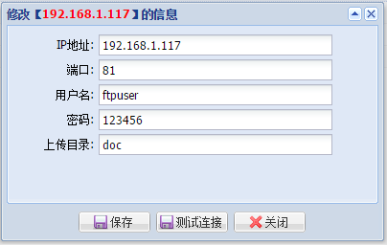

图2-6-37修改信息

**C.连接测试**

点击进行测试，如连接成功会显示如下图所示：

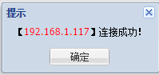

图2-6-38连接成功

### **2.6.11 上传测试**

点击录入数据信息，录入完成后点击完成上传文件测试，点击

可重新输入信息。如图所示：

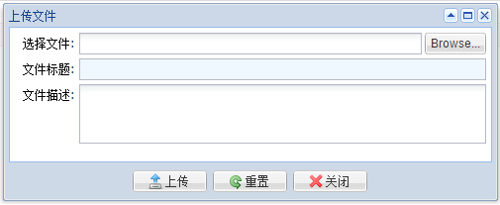

图2-6-39测试

示，则新增成功：

按照系统提示在编辑框输入相应的信息，确认无误以后点击按钮，弹出如下提示，则修改成功：

### **2.6.12 案事件对接管理**

平台与案事件管理系统数据对接，进行案件相关的数据同步。

**A.新增案事件同步**

在【系统配置】功能菜单下点击选项，跳转到案事件对接管理界面，点击按钮，弹出如下编辑框：如图所示

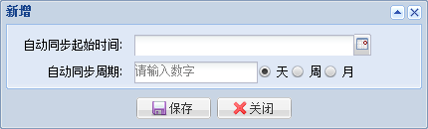

图2-6-45新增案事件同步

按照系统提示在编辑框输入相应的信息，确认无误以后点击按钮，弹出如下提示，则新增成功：

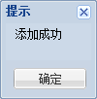

图2-6-46新增案事件同步成功

**B.修改案事件同步**

在案事件对接管理页面，点击按钮，系统弹出如下编辑窗口；如图所示：

**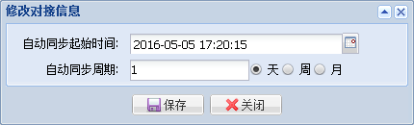**

图2-6-47修改案事件同步

按照系统提示在编辑框输入相应的信息，确认无误以后点击按钮，弹出如下提示，则修改成功：

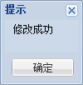

图2-6-48修改案事件同步成功

**C.删除案事件同步**

在案事件对接管理界面点击按钮，系统弹出如下编辑框；如图所示：

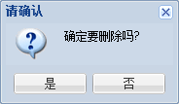

图2-6-49删除案事件同步

点击C:\Users\Administrator\Desktop\系统截图\新建文件夹\设置提醒\2015-11-15_142017.png系统出现如下提示信息，则删除操作执行成功；点击C:\Users\Administrator\Desktop\系统截图\设置提醒\2015-11-15_142047.png则不进行操作；如图所示：

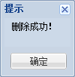

图2-6-50删除案事件同步成功

### **2.6.13 案事件手动同步**

平台除与案事件数据自动同步外，支持手动数据。

在【系统配置】功能菜单下点击选项，跳转到案事件手动同步界面，如图所示：

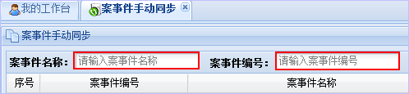

图2-6-51案事件手动同步

按照界面输入：案事件名称或者案事件编号；点击按钮，弹出如下提示，则同步成功：

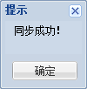

图2-6-52案事件手动同步成功

### **2.6.14 同步记录管理**

系统能够自动的记录与案事件系统的同步记录，当发现某一天与案事件系统未能够准确的同步相关数据时，系统会向案事件系统自动发送数据请求并记录相关的操作如图所示：

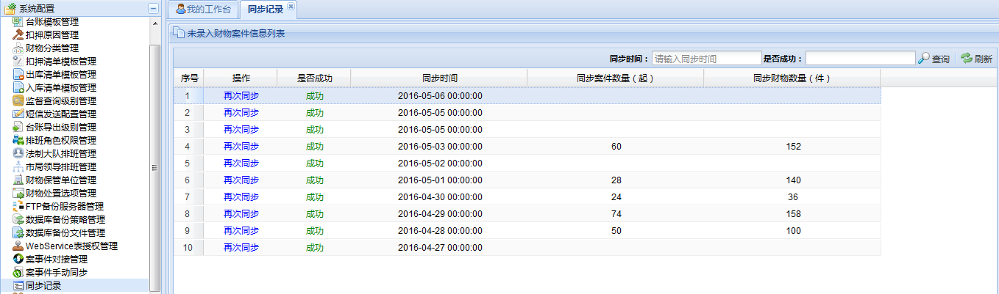

图2-6-53同步记录管理